Leonardo program: Skócia
2013.
Jóvér Bernadett
[Ide írhatja a cég nevét]
2013.11.05.
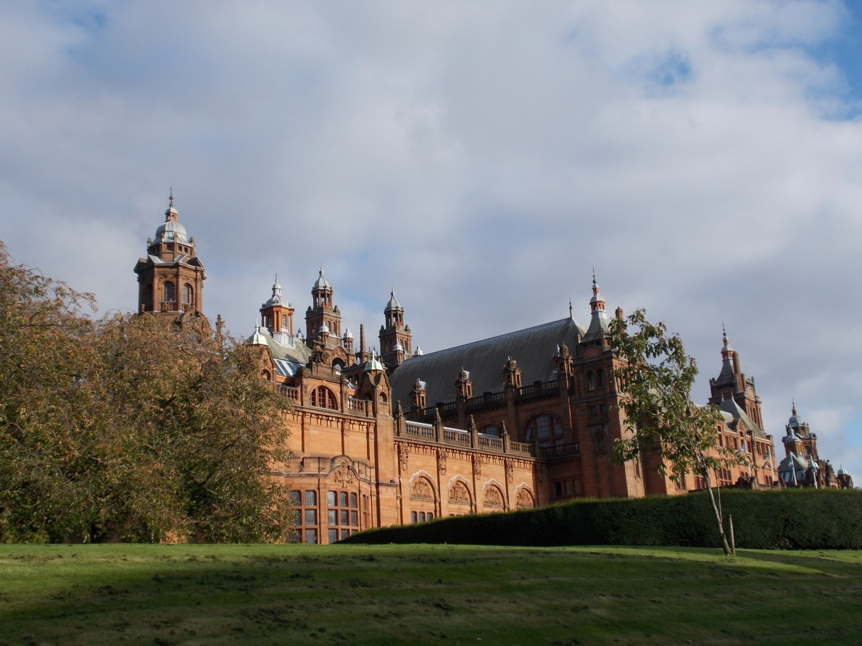
A skót név a rómaiaktól származik, akik „scotti”-nak hívták őket, és mivel nem tudni, hogy a korai ősök magukat hogyan nevezték, ez maradt fenn a történelem sodrában. Scotland (Skócia) nem jelent mást, mint a scot-ok földje. A scot-ok voltak pedig azok, akik az ötödik század környékén végül települést alkottak a mostani brit-szigetek északi régióiban.

Néhány alapadat Skóciáról:
Terület: 78 772 km2 (30 414 négyzetmérföld)
Népesség: 5,2 millió fő
Főváros: Edinburgh (népesség: 420 000)
Népcsoportok: kelták, angolszászok
Nyelv: angol, gael
Vallás: Presbiteriánus Skót Egyház, más presbiteriánus egyházak, anglikánok, katolikusok
Kormányzat: parlamentáris demokrácia
Államfő: II. Erzsébet

Gazdasági adatok:
GDP: 1054 milliárd USD
Egy főre eső GDP: 18 138 USD
Éves növekedés: 3%
Infláció: 3%
Főbb iparágak: bank és pénzügy, acél, gépjármű, olaj és földgáz, valamint a turizmus
Pénzhasználat: a font sterlinget a határ mindkét oldalán elfogadják, de a skót bankok kibocsátják a saját bankjegyüket is. A skót fontot általában Angliában is elfogadják, de nem mindenhol.

Skócia körülbelül Anglia területének a fele, és az ország durván kétharmada hegység és mocsaras terület. Földrajzilag három részre oszthatjuk: a Déli-felföldre (Southern Uplands), a Skót-alföldre (Central Lowlands) és az Északi-felföldre, vagy -hegyvidékre (Nortern Highlands), illetve a szigetekre. A Déli-felföld az Angliával határos termékeny síkságok és dombságok gyűjtőneve. A Skót-alföld Edingburgh-tól Glasgow-ig terjed, az ipari övezet és a népesség legnagyobb része itt található. Éppen ezért ez Skócia központja. Skócia 790 szigete közül 130 lakott. Az ország területének csaknem háromnegyede műveletlen mocsár és hangás szikla.

Skócia társadalmi problémáit tekintve hasonlóakkal küzd, mint a mai Európa legtöbb országa. Megjelenik a munkanélküliség, a válság okozta gazdasági problémák és azok következményei.
Skócia sajátossága egyrészt adódik abból, hogy az Európai Unión belül még egy egységbe sorolható, mégpedig Nagy-Britanniát alkotó egyik állam. Ez utóbbiban betöltött szerepéről sokat hallhatunk, hogy mennyire tud önállóan működni Skócia, illetve mennyire tekinthető autonóm államnak, és a rá jellemző társadalmi problémák mennyire tekinthetők csak skót problémának és nem egész Nagy-Britanniára jellemző problémának.

Nem kirívó, de mégis hosszú évtizedek óta megoldatlan probléma a hajléktanság.
Ma Skóciában megközelítőleg 50 ezer hajléktant tartanak számon.
Amikor hajléktalanságról beszélünk, akkor nem csak az otthontalanság problémájáról beszélhetünk, hanem lakáspolitikáról is egyaránt, hiszen egyik következik a másikból.
2012-es adatok alapján elmondható, hogy Skóciában megközelítőleg:
  - 1.500.000 a tulajdonos által használt lakások száma
  - 290.000 a magánbérlés
  - 275.000 lakásbérlet található lakásszövetkezetek által
  - 320.000 lakásbérlet van helyi önkormányzatok által

Az önkormányzati lakások száma a következő módon alakul:
- 2012. Márciusában 319.384 önkormányzati lakás található Skóciában.
- Több mint a fele (55 százalék) a közszférában dolgozók számára van kiadva.
- Ugyanakkor 7847 lakatlan önkormányzati lakás van az országban.
- Ezen kívül várólistán van 157. 700 fő, illetve transzfer listán további 30. 200 fő.

Lakáskörülményeket tekintve a következő adatok olvashatók:
- 298.000 otthont érint a nedvesség vagy páralecsapódás, a penész.
- 10-ből 7 lakás nem felel meg az új energetikai szabályoknak, valamint az új lakások mintegy 44%-a sem e szerint az új szabvány szerint épült.
- Skóciában a szociális lakások 62%-a nem felel meg az új „lakhatási előírásnak”.
- 71.000 háztartás túlzsúfolt. Ez az összes háztartások mintegy harmada.
- Ezen háztartások 65 százaléka, vagyis 46.000 háztartás a gyermekes családokat érinti.

A bérleti díjak alakulásáról elmondható, hogy az elmúlt 10 évben jelentősen megnőttek. Ez a bérleti díj emelkedés az önkormányzati bérlakásoknál is megfigyelhetők. Ott 10 év alatt 53%-kal növekedtek, 39,30-ról 59,94 fontra.

Skócia nagy volumenű programja a 2002-ben meghirdetett lakhatási program, melynek keretében 2012-ig szabtak határidőt arra, hogy megvalósítsák a fő célokat, vagyis, hogy senki nem éljen az utcákon, valamint kimondták, minden skót állampolgárnak joga van a lakhatáshoz.
Mindemellett arról olvashatunk az Egyesült Királyság nemzeti riportjában, amely 2008-ban készült a FEANTSA részére, hogy a helyi hatóságok és civil szervezetek rendkívül jól működnek együtt és mindig is jó volt a kapcsolat közöttük, illetve a lakhatási kérdésekkel és a hajléktalan ellátással foglalkozó szervezetek között egyaránt.

További súlyos kérdés lehet Skóciában a bérleményekkel kapcsolatos problémák, illetve a bérbeadók, a lakásszövetkezetek kérdése és ezzel párhuzamosan a kilakoltatások száma.
Amikor bérbeadókról beszélünk, akkor meg kell különböztetnünk a piaci és a szociális alapú landlord-okat, utóbbiak tulajdonképpen a lakásszövetkezetek, melyek igen nagy múltúak nem csak Skócia, de egész Britannia területén.
2007-08-ban több mint 3500 főt lakoltattak ki lakásszövetkezetek által fenntartott bérleményekből. A kilakoltatások oka csupán 3%-ban történt viselkedési okok miatt, a legtöbb kilakoltatás a hátralékok, a lakbér felhalmozásának volt köszönhető.
A legtöbb kilakoltatás – a 2008-ban készült tanulmány alapján – a Glasgow Housing Association hajtotta végre.
Bár a piaci alapon történő bérbeadásról van adat, de magáról a kilakoltatásról már nincs, így nehéz az összehasonlítás.
Míg a szövetkezetekbe tartozó lakásállomány 2003-ban 238 000 volt, ez a szám 2008-ra 261 000-re emelkedett. Ehhez képest a kilakoltatások aránya a következőképpen változott: 2003-04-ben 1092 kilakoltatás volt, 2007-08-ban 1484. Tehát a kilakoltatások száma mintegy 36%-kal nőtt, a lakásállomány pedig mindössze 10%-kal.

Kit tekintenek az önkormányzatok hajléktalannak?
- Ha a szállás, ahol az illető lakik, nem megfelelő arra, hogy a család együtt lakjon. Például túl kicsit a lakás, vagy nem engedi a bérbeadó, hogy a család többi tagja is odaköltözzön
- Ha esetleg nem jogosan tartózkodik az adott helyen, vagy szívességi lakáshasználó. Esetleg kilakoltatták, de még az adott lakásban van, vagy éppen kilakoltatásra vár.
- Nem megfelelő, illetve nem ésszerű a maradás az adott lakhatásban. Több eset is tartozhat ide, mint a családon belüli erőszak áldozata, vagy családi kapcsolatok megromlása, esetleg az egészségre nézve ártalmas a lakás.
- De hajléktalannak tekinthető akkor is, ha például lakókocsiját nem tudja hol leparkoltatni.
Törvény szerint:
„For England, a person is homeless if:
‘he or she has no accommodation in the UK or elsewhere which is available for his or her occupation and which that person has a legal right to occupy. A person is also homeless if he or she has accommodation but cannot secure entry to it, or the accommodation is a moveable structure, vehicle or vessel designed or adapted for human habitation (such as a caravan or houseboat) and there is no place where it can be placed in order to provide accommodation. A person who has accommodation is to be treated as homeless where it would not be reasonable for him or her to continue to occupy that accommodation.”
„In Scotland ‘a person is homeless if he/she has no accommodation in the UK or elsewhere. A person is also homeless if he/she has accommodation but cannot occupy it, for example because of a threat of violence.”

Amennyiben a tanács (helyi önkormányzat) úgy dönt, ítéli meg, hogy az illető hajléktalan, akkor egy széleskörű segítséget nyújt a részére, természetesen a szükségleteihez mérten. Szállást biztosít, vagy a kilakoltatásban nyújt segítséget, vagy akár jelzálog esetén tárgyal az adott pénzintézettel. Illetve amennyiben jövedelem nélküli az illető, úgy a számára lehetséges anyagi támogatást, segélyt is biztosítja – természetesen, ha jogosult rá.

Bevezetőül
A később bemutatott lakhatási alternatívák (hajléktalan emberek számára) és szolgáltatások sokasága azért lehetséges, mivel Skóciában felismerték, hogy a nagy tömegszállók sokkal több veszéllyel, és kevésbé hatékony munkával járnak.
10 évvel ezelőtt még 6-7 darab 500 főnél is nagyobb befogadóképességű átmeneti szállókkal, éjjeli menedékhelyekkel találkozhattunk, mára azonban ezeket teljesen felszámolták! Rájöttek, minél több ember lakik együtt, annál több veszély, konfliktus adódhat, nem is beszélve arról, hogy nehezebb hosszú távon hatékony és stabil állapotot elérni az otthontalanokkal.
A dolgozókat, a költségeket több kisebb szállókra osztották szét, amelyek általában specializálódtak valamire – alkohol, drog, pszichiátriai betegség, stb. Illetve Skóciában rendkívül fejlett az önkéntesi hálózat, amely szintén segít a több, apróbb szállók működtetését, emberi erőforrás tekintetében.
Természetesen ehhez meg kellett teremteni a körülményeket, intézményeket kellett létesíteni, költségvetéseket átszabni, ám az itteni kormány hozzáállása sokat segített ennek elérésében – minden szervezet, amelyet meglátogattam, külön kiemelte, mennyire szerencsések, hogy ilyen kormányuk van, amely a hajléktalanságot megoldandó, megelőzendő problémának látja, és tesz is ennek érdekében.
Jelenleg kis létszámú, 20-25 fő elszállásolására alkalmas egységek vannak, amelyek gyakran lakásokat jelenteken, ahol az önállósodást is elősegítik.
A helyi önkormányzatok tulajdonképpen eladták lakásállományaikat az úgynevezett lakás egyesületeknek, akik a meglévő lakásállományukból támogatják és segítik a rászorulókat, egy kedvezőbb bérlési konstrukcióval.
Sokkolta őket az, amikor mi elmondtuk, Budapesten mekkora szállók működnek, és hogy milyen sokrétű a feladatunk, és ennek ellenére nem vagyunk megbecsült státuszban – Glasgowban a szociális munkások állnak a ranglétra tetején, fizetésük évente eléri a 37 000 fontot.

J

óléti rendszer reformja 2013


Mielőtt bemutatnám a főhelyet, ahol a gyakorlatomat töltöttem, illetve a meglátogatott intézményeket, fontosnak tartom pár mondatban leírni, hogyan változott a skót jóléti rendszer 2013-ban.
Nagy rendszerváltás áprilisban történt, azóta folyamatos az átalakulás és várhatóan 2017-ig tart el az átállás.
A régi rendszer nem minden eleme volt tiszta számomra, így leginkább arra térek ki, mi van most, érintve a főbb vonalakat, nem a teljes rendszert.
Két nagyobb ellátás van a munkakeresők, munkanélküliek számára: Jobseeker’s Allowance (JSA) és az Employment and Support Allowance (ESA).

Egy tanulmányban arról olvashattam, milyen hatása volt azokra az ügyfelekre az új szabályozás, ami 2012-től lépett érvényben, amely arról szólt, miként szankcionálják azokat az ügyfeleket, akik nem teljesítik a kiszabott feladatokat a segélyeket megtartása érdekében.
Leginkább olyan kötelezettségeik vannak az ügyfeleknek, mint kapcsolattartás a Munkaügyi Központtal, munkát keresni, részt venni a különböző tréningeken, képzéseken, a meghatározott munkát elvállalni – nagyon nagy a hasonlóság a magyar FHT feltételéhez. Ám sok esetben ezek az (hajléktalan) emberek súlyos addiktológiai problémával küzdenek, vagy mentális gondjuk van, illetve a krízis szállókról nem tudják megvalósítani ezeket a feltételeket. Amennyiben szankcionálásra kerül a sor, átlagosan 4-6 hétig nem kapják, vagy csak csökkentett összegben kapják meg a segélyüket. (természetesen vannak extrém esetek is, amikor a szankcionálás időszaka alatt sem történik együttműködés, olyankor akár 3 évre is felfüggesztésre kerülhet az ellátás).
A tanulmány bemutatta azt, hogy a szankció ideje alatt nem egyszer veszélybe került az ügyfél lakhatása, lakbér tartozása keletkezett, volt, akit ki is lakoltattak, de a legtöbben kölcsönhöz folyamodtak – olyan is volt, aki megélhetési lopásra kényszerült.
Ennek ellenére nem lett lényegi változás a kötelességek betartását illetően.
Amit még olvashatunk a tanulmányban, hogy amennyiben ezeket az ellátások felfüggesztésre kerülnek, azok érintik a lakhatási támogatást is, aminek elvonása a teljes ellehetetlenedéshez vezethet.

Az említett két ellátás (JSA, ESA), valamint a lakhatási támogatás, gyermekek után járó adókedvezmény, az úgynevezett „working tax credits” kifizetése egy új csatornán keresztül kerül kifizetésre, amelyet Universal Creditnek hívnak. Mindenki erre a számlára kapja ezt követően a támogatását.
Bevezetésre került a segély tető (Benefit Cap), vagyis maximalizálják az összeget, amit munkakeresés és lakhatási támogatás esetén lehet kapni:
- Heti 350 font maximum annak, aki egyedülálló,
- Heti 500 font maximum annak, akik párban élnek – gyerekkel, vagy nélkül – valamint az egyedülálló szülőnek.
Vannak kivételek, akiket nem érint a Benefit Cap, azokat, akik az alábbi segélyben részesülnek: Disability Living Allowance, Personal Independent Payment, Support Group of Employment and Support Allowance, War pensions, Shared Accomodation Rate (ez utóbbi ellátás azoknak jár, akik 34 év alatti egyedülállók és magánembertől, piaci úton bérelnek lakást. Maximumát a helyi önkormányzat határozza meg.)
Másik lakhatási támogatás, amely a piaci alapon bérelt lakásokra vonatkozik a helyi lakhatási támogatás, amelyet munkanélküliség, vagy alacsony jövedelem esetén ítélhet oda a helyi önkormányzat. Maximális összege a következő lehet:
- 1 hálószoba esetén heti 250 font
- 2 hálószoba estén heti 290 font
- 3 hálószoba esetén heti 340 font
- 4 vagy annál több hálószoba esetén heti 400 font.
A szociális alapon járó lakhatási támogatás (akkor jár, ha helyi önkormányzattól, lakás egyesülettől vagy szociális bérbeadótól bérel valaki lakást) esetén
- egy hálószoba engedett meg egyedülállók, illetve párok részére
- két 16 év alatti azonos nemű gyermek esetén közös szoba
- 10 év alatti gyermekek esetében nemtől függetlenül egy szoba számolható/adható
- Viszont aki speciális ellátásra szorul, jár az extra szoba számára.
2013 áprilisától, aki szociális lakhatási támogatásban részesül, annak a támogatásból 14%-ot adóznia kell, egy hálószoba esetén, aki 2-vel vagy annál többel rendelkezik, a támogatásból 25 %-ot vonnak le. Ez volt a legnagyobb változás, amely nagyon rosszul érintette alakhatási támogatásban részesülőket.
Az eddig Social Fund néven kapható támogatások, mint krízis kölcsön, közösségi ellátás támogatás, időközi kifizetések, költségvetési hitelek is megreformálásra kerültek. Az első kettő megszűnik és a helyi jóléti irodákba kerülnek, akik maguk rendelkezhetnek, hogy kinek, mennyi és milyen formában adnak segítséget. Az eddigi készpénzes kifizetések ugyanis ezentúl voucherben vagy egyéb természeti kifizetésben fog megtörténni.
A Disability Living Allowance fokozatosan megszüntetésre kerül, helyette a Personal Independence Payment kerül bevezetésre 2013 áprilisától.
Ez az ellátás tartós betegség vagy fogyatékosság esetén jár 16-64 éves korosztályban.
Az átállás során nem automatikusan folyósítják tovább, mindenkinek el kell mennie felülvizsgálatra, mivel mindenki más alapján válhat jogosulttá az új ellátásra. Aki nem felel meg a PIP kritériumainak, az nem kaphatja tovább a DLA-t sem.
65 év felettieket nem érinti a változás.
Ami még említésre méltó változás, hogy a Council Tax Benefit, amely az alacsonyjövedelmű, adózó polgároknak jár – nem vonatkozik ez a támogatás például a szállókon, vagy egyéb átmeneti lakhatásban élőkre – a jogosultság megállapítása, az összeg meghatározása, illetve minden szabályozás átkerül a helyi önkormányzatokhoz. Összege kevesebb lesz és adózni kell belőle.

T
urning Point Scotland

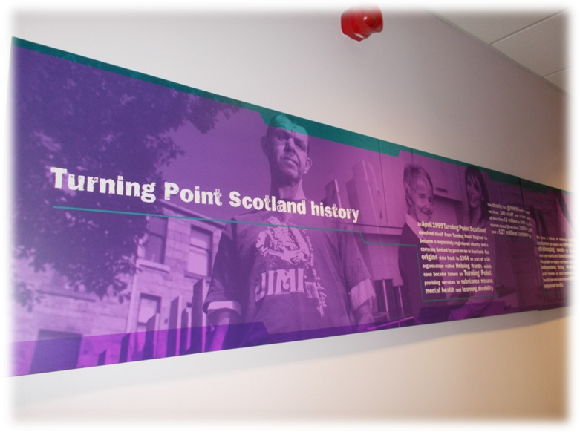
A Turning Point Scotland az egyik legnagyobb jótékonysági szervezet Skóciában, amely sokrétű ellátást biztosít egész Skócián keresztül, összesen 11 városban.
Főbb területei, ahol szolgáltatást nyújt az alábbiak:
- Tanulási nehézséggel küzdők segítése
- Drog- és alkoholhasználóknak szóló szolgáltatások
- Mentális egészség
- Büntetettek segítése
- Hajléktalanság
- Autizmus
- Demenciában szenvedők
- Huntington kórban szenvedők
Mint említettem a TPS egy jótékonysági szervezet, amely javarészt állandó támogatásokból tartja fent magát, de bevételük kisebb hányadát az eseti jótékonykodás és a vállalatok, egyéb cégek adományozása teszi ki.
Alapértékei a következők:
- Tisztelet
- Rugalmasság
- Integráció
- Együttműködés más szervezetekkel
- Kihívás
- Megközelíthetőség, elérhetőség
- Ember központúság
- Kapcsolat a családokkal

A TPS a nagyobb városokban működtet különböző szolgáltatásokat, a legtöbb ezek közül Glasgowban fordul elő. (Ezek egy részét alkalmam volt megtekinteni, bővebb leírásokat a Tapasztalatok alfejezetben olvashatók.)
Ezek a szolgáltatások a következők:
- South East Alternatives, droghasználók számára
- The Milestone projekt, alkohol, droghasználók és családjaik számára
- Glasgow Drug Crisis Center, droghasználók számára
- Midway, pszichiátriai beteg (és addiktológiai problémával küzdő) hajléktalanok számára
- Midway Önálló Lakhatás, pszichiátriai beteg (és addiktológiai problémával küzdő) hajléktalanok számára
- 218 Service, bántalmazott nők részére, akik mentális/addiktológiai problémával/komplex szükségletekkel rendelkeznek
- Housing First, aktív drog- és alkoholfüggő utcán élő hajléktalanok számára, önálló lakhatási projekt
- HMP Low Moss Public Social Partnership, börtönből való reszocializáció, visszaesést megelőző támogató szolgáltatás
- Garscube House, alkoholfüggő hajléktalanok rehabilitációs szállója
- Link Up, alkoholfüggő hajléktalanok számára információs szolgáltatás, detoxikáló, rehabilitáció
- Moving On, droghasználó (és alkoholfüggő) hajléktalanok lakóotthona
- Midway Social Opportunities, demenciában és Huntington korban szenvedők számára.

H
ousing First

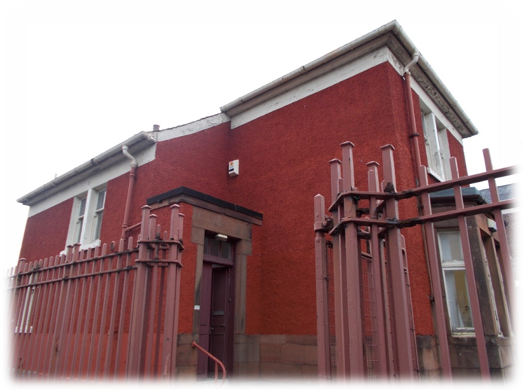
A glagow-i Housing First 2010 októberében indult teljes mértékben az amerikai mintára épülve. A Housing First a Turning Point Scotland jótékonysági szervezet által finanszírozott és irányított, ezen kívül a Big Lottery Fund és Greater Glasgow and Clyde Health Board társfinanszírozásával történik.
A program elindulását egy felmérés előzte meg, mely során kiderült, hogy a glasgow-i hajléktalanok között nagyon sok a szerhasználó, illetve a rendszeres alkoholfogyasztó.
A program később eme célcsoportra specializálódott: alkohol és droghasználó utcán élő hajléktalanok.
A program alapvető célja, hogy elmozdítsák az ügyfelek az utcai hajléktalanságból, csökkentsék, de legalábbis szinten tartsák az ügyfelek szerhasználatát, csökkentsék a bűnözés lehetőségét, növeljék az általános fizikai és lelki jólétüket, reintegráció elősegítése.
Azt vallják, amennyiben megfelelő lakhatási háttérrel és segítséggel rendelkeznek az ügyfelek, akkor magas szintű javulás várható az életükben (szer és alkoholfogyasztása megszűnése, visszailleszkedés a társadalomba, stb.).
Ellentétben a lineáris gondozással, ahol tulajdonképpen a nulláról elindulva egyenes úton haladva a fejlődésben kerülnek a szükségletek megoldásra, a Housing First modellben a legjobb állapotot veszik bázispontnak, és onnan indítják az esetkezelést.
Ennél a modellnél nem elvárt az absztinencia, vagy bármilyen addikció leküzdése. Elfogadják azt, tulajdonképpen addig, amíg nem veszélyezteti a program sikerességét – vagy természetesen, ha a kliens kéri a segítséget az addikció leküzdésében.
Fontos, hogy a bevont ügyfél szükségleteire reagáljanak. Hiszen felállítható egy hierarchia, amin a szintek addig nem léphetők túl, amíg az előző meg nem oldódott. Ha például, egy régóta utcán élő tartós hajléktalannak súlyos egészségügyi problémái vannak, akkor addig nem tud a lakhatására koncentrálni, amíg azokat meg nem oldottuk, vagy amíg az alapvető szükségletek nem elégülnek ki, például éhes.
Kiemelt pont az ügyfelek tisztelete és döntéseinek elfogadása. Tiszteletben tartják az ügyfél tempóját, az ő álmait és céljait. Maximálisan ügyfélközpontú modell, ami arra az alapelvre épül, hogy mindenkinek joga van a lakhatáshoz.

Nincs különösebb elvárás az ügyfelek felé a programba kerüléskor – nem kell vállalni, hogy leszoknak, nem kell lakásfenntartási ismerettel rendelkezni, stb., a program során sincsenek komoly elvárások az ügyfelek felé, csupán hetente legalább egyszer kell találkozni a segítőkkel, de annak a tempója is az ügyfélre van bízva.
Amikor jelentkezik valaki a programba, akkor az alábbi feltételeknek kell eleget tenni:
- 18 évet betöltött
- Regisztrált hajléktalan
- Nem tart kapcsolatot jelenleg más szervezettel
- Aktív drog vagy alkoholhasználó
- Szeretne lakásban élni és azt fenntartani.
A lakáshoz jutást megkönnyíti, hogy a Housing First a 200 Housing Association-ből, amely működik Glasgowban, hattal kapcsolatot tart. Ezeknél az irodáknál meghatározták, hogy a lakásállományuk 10%-át kötelesek a Housing First programban résztvevő ügyfeleknek „kiutalni”. Ennek ellenére van várakozási időszak, ami alatt rendszerint átmeneti szállókon laknak az ügyfelek.
A lakások általában egy hálószoba, nappali, konyha és fürdő helyiségekből állnak. Kizárólag egyedülállókat fogadnak a programba és egyedül költözhetnek, mivel a lakásbérlésnek adózási vonzata van és minél több szoba van, annál több adót kell fizetni (egy hálószoba esetén a housing benefit (lakhatási támogatás) 14%-át, több hálószoba esetén 25%-át). Bútorokat, háztartási gépeket különböző jótékonysági szervezettől kapnak, akikkel kapcsolatban állnak.
Maximum 40 főt tudnak bevonni a programba (jelenleg 24-26 fő között ingadozik a számuk).
Ami nagyon fontos, hogy a program nem engedi meg, hogy abban a lakásban olyan személy tartózkodjon, aki aktív drog vagy alkoholfogyasztó, valamint a látogatások során nem lehet előtérben drog vagy alkohol, mert amennyiben szert találnak a munkatársak, akkor azt azonnal jelenteniük kell a rendőrségnek, valamint az anyagot, el kell szállítani azonnal a rendőrségre.
A programban résztvevők általában munkanélküliek, álláskeresők, betegek vagy valamilyen fogyatékossággal rendelkeznek, így ezekre való tekintettel mindenki jogosult valamilyen ellátásra, amelynek összegei minimálisak, ennek kiküszöbölésére rendelkeznek lakás fenntartási támogatással is. Így a lakhatási segélyből általában a teljes bérleti díjat, valamint a rezsit is ki tudják fizetni az ügyfelek, és az egyéb segély tulajdonképpen a megélhetésre marad – a halmozottan fogyatékos, vagy egyéb beteg, munkanélküli ügyfél, aki lakhatási segélyben részesül, akár havonta 1000 Fontnak megfelelő támogatást is kaphat.

Az ügyfelek nagyobb százaléka férfi és a droghasználat van túlsúlyban.
A program alapelvei között van, hogy nem akarják az ügyfelek leszoktatni a szerhasználatról, de mérséklésében segítenek – például aki eddig heroinozott, az térjen át enyhébb drogra.
Nagy segítséget jelent a bizalom kialakításában, hogy a peer supporterek (tapasztalati szakértők), vagyis azok a segítők, akikkel rendszeresen tartják a kapcsolatot, maguk is rendelkeznek tapasztalattal vagy a hajléktalanságot illetően, vagy addikcióval kapcsolatban.
Egy 2013 májusában írt tanulmány szerint, az addig bevont 22 főből 16 tartósan bérli a lakást, több mint egy éve van ugyanabban a lakásban. (A fent maradó ügyfelek közül van, aki börtönbe került, van, aki meghalt és olyan is, aki önként hagyta el a programot)
A glasgow-i Housing First nagy előnye, hogy nincs időbeli korlát: vagyis, aki bekerül ebbe a programba, ebbe a lakásba, az életre szóló bérleti jogot kap.

Munkafolyamat
Amennyiben az ügyfél megfelel a feltételeknek (elmúlt 18 éves, alkohol vagy drog problémával küzd, nincs kapcsolata más szolgáltatással, regisztrál hajléktalan és szeretné lakhatását megoldani), akkor személyes elbeszélgetés következik, illetve egy első interjú-kérdőív, mely során az esetleges halállal kapcsolatos teendőktől, a pszichés és fizikai állapotfelmérésen át a megállapodás aláírásáig minden megtörténik.
Felveszik a kapcsolatot a Lakhatási iroda munkatársaival, így elindul a várakozási folyamat. Ennek az ideje változó, van, amikor hosszabb ideig tart lakáshoz jutni – volt már, hogy valaki ezért lépett ki a programból – de olyan is volt, hogy pár napon belül sikerült az ügyfelet lakáshoz juttatni.
A felmérés és közösen felállított gondozási terv alapján haladnak a munkában. Úgynevezett Risk Asses Policy alapján felállítják, hogy melyek azok a dolgok, amelyek veszélyeztethetik a lakásban maradást, a hosszú távú stabilitást. Miután ebben megegyeztek, az ügyfél mondja meg, milyen lépéseket szeretne tenni ennek megoldása érdekében. Ezeket a vállalásokat havonta felülvizsgálják és a rögzített megtett lépések alapján, nyomon tudják követni, hogy valóban tett e lépéseket az ügyfél.
Elkerülhetetlen, hogy a gondozás alatt más szervekkel is legyen kapcsolata az ügyfélnek, és így a HF-nek is, akikkel rendkívül szoros és jó kollegiális viszony van – ügyvédekkel, rendőrséggel, pártfogókkal, care manager-rel, housing officer-rel, orvosokkal, stb.)
Nagyjából heti egy alkalommal látogatják meg az ügyfelet. 2 tapasztalati szakértő és egy team vezető foglalkozik egy ügyféllel, ők látogatják meg őket felváltva.
A találkozások témája nagyon változás: van, hogy segíteni kell az ügyfelet a bevásárlásnál, van, hogy a hivatalos ügyek intézéséhez kell elkísérni, de akad olyan eset is, amikor csak beszélgetésről van, például a függőséggel kapcsolatban.
Nem sűrűn, de megesik, hogy az ügyfelek nem tartózkodnak a lakásban a megbeszélt találkozó ellenére. Erre szolgál az eljárási rend idevonatkozó szabályzata, amely lentebb olvasható.

Eljárási szabályzat
Rendkívül hosszú és kimerítő eljárási szabályzattal rendelkezik a program, amelyet évenként felülvizsgálnak.
- Külön eljárási rendjük van arra vonatkozóan, hogy ki számít eltűnt embernek és milyen esetben kell értesíteni a rendőrséget – erről az ügyfelek is tájékoztatva vannak. Amennyiben az ügyfél nem jelentkezik az általa megadott időn túl, és a megadott személynél sem érhető el, akkor a segítőknek kötelességük jelenteni a rendőrségen.
- A támogatásnak akkor van vége, ha a kilépési terv megszületik (vagyis a program utáni célok), a támogatást és a kontaktot fokozatosan csökkenteni kell, majd egy kilépési csomaggal elengedni az ügyfelet. Ebben a kilépési csomagban benne van minden olyan fontos információ, amire az ügyfélnek szüksége lehet (orvos, segítőcsoportok, krízishelyzetben kihez fordulhat, stb.). A másik lehetőség, a program befejezésére az, ha az ügyfél elhagyja a szállást.
- Külön szabályzat szól az akták tárolásáról: zárt szekrényekben tartják, az ügyfelek pedig tudomásul veszik, hogy a kollégák beleolvashatnak, de amennyiben igénylik, ők is bármikor belenézhetnek, ám kivinni az irodából csak nagyon indokolt esetben lehet, team vezető engedélyével.
- Látogatásokat követően azonnal le kell dokumentálni az eseményeket: rövidebb bejegyzést a „handover”-be, amelyet minden reggel felolvasnak, így értesülve és értesítve egymást az esetek alakulásáról, valamint hosszabb feljegyzést kell készíteniük a „megtett lépésekben”. Amennyiben egy kolléga az utolsó látogatását követően nem megy vissza az irodába, akkor felhívja az irodát és lediktálja az eseményeket, és a bent lévő kolléga vezeti be a handover-be. (a „megtett lépést” elég másnap bevezetni) Nagyon fontos, hogy azonnal ledokumentálják az új eseményeket, változásokat.
- Külön szabályzat szól az esetleges fizikai bántalmazás csökkentésére (a „harm reduction” megelőzésére). Ez azért nagyon fontos, mert az ügyfelek – általában – aktív drog és alkohol használok, olykor büntetett előélettel. Mindenki rendelkezik szolgálati telefonnal, amikor látogatni mennek, mindig bejelentkeznek a látogatás előtt a team vezetőjüknél, illetve a látogatás végével pedig lejelentkeznek. (Vezetnek egy füzetet is, amelyben dokumentálják, ki mikor hagyja el az irodát és mikor érkezik vissza.) emellett legalább 2 óránként be kell jelentkezniük a terepen lévő kollégáknak. Amennyiben nem jelentkezik időben a kolléga, akkor az ügyfelet kell megkeresni, akinél van. Ha így sem sikerül elérni, akkor kimennek a helyszínre és az ott tapasztaltak függvényében cselekednek a továbbiakban. Egyéb megelőzési módszer, hogy veszélyérzet esetén nem az ügyfél lakásán, hanem az utcán, vagy egy semleges helyen történjen a találkozó. Krízis esetében fel kell hívni az irodát és kód segítségével megadni a helyzet súlyosságát. Ha a kolléga azt mondja a telefonba, 5, akkor 5 perc múlva vissza kell hívnia a team vezetőnek. Amennyiben azt mondja, 10, akkor az azt jelenti, hívni kell a rendőrséget, mert súlyos probléma van.
- Az elmaradt találkozásokat illetően a következő eljárást kell követniük a kollégáknak: ha nem sikerül a találkozó, akkor egy üzenetet (kártyát, levelet) kell hagyni az ügyfél lakásánál, hogy mikor kísérli meg újra a látogatást a segítő, legideálisabb esetben, ez másnap történik meg. Valamint meg kell adni egy elérhetőséget is, ahol utoléri az ügyfél. Amennyiben egymást követő több alkalommal sikertelen a látogatás, akkor fel kell venni a kapcsolatot a többi szervvel, akikkel az ügyfél kapcsolatban áll. Amennyiben ott sem tudnak róla és a megadott kapcsolattartó személy sem, és letelik az általa megadott időpont, amin túl már életbe lép az eltűnt személy szabályzat.
- Tekintve hogy függőkről van szó, és nem feltétlenül absztinensek, így van arra is precedens, hogy visszaesik az ügyfél (az is visszaesésnek tekinthető, ha szinten tartásból esik vissza, és újra keményebb szereket kezd használni). Ez még nem jelenti azt, hogy kikerül a programból, sőt, ilyenkor nagyobb hangsúlyt kap. Kiemelt együttműködés kezdődik az esetkezelőjével (care manager), akivel közösen hozzák meg a döntést, mi lehet a legjobb az ügyfélnek. Általában a Glasgow Drug Crisis Center-t ajánlják fel, amely szintén a Turning Point Scotland fennhatósága alá tartozik. Fontos, hogy az ügyfél nincs egyedül ebben a nehéz időszakban.
- Felülvizsgálatot tartanak az ügyféllel kapcsolatban álló szervezetek 3 havonta. Ilyenkor jelen van az ügyfél, a „kulcssegítő” (key worker), a szolgáltatás vezetője (service cordinator), az ügyfél tapasztalati szakértője (peer supporter), illetve egyéb olyan szervezet képviselői, akikkel együttműködik az ügyfél. Ilyenkor átbeszélik, hol tart a munkafolyamat, illetve tisztázzák, melyik szervezet, miben tud segíteni az ügyfélnek, így maga a szolgáltatást igénybe vevő is tisztában lesz azzal, hogy kitől, milyen segítséget várhat.

T
apasztalatok:

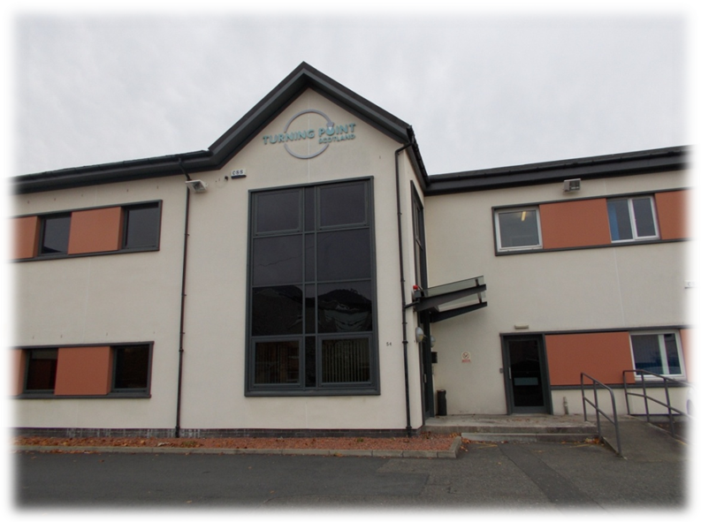

09.26.
Első nap a Glasgow Homelessness Network irodáját kerestük fel, amely a központtól délre, kevésbé preferált helyen helyezkedik el az úgynevezett Adelphi Center-ben. Ez egy nagy irodaház, amelyben számos szervezet megtalálható, mint álláskeresők irodája, óvoda, a Turning Point Scotland egyik csoport foglalkozása alkoholbetegek számára, stb.
A bemutatkozást követően a GHN egyik munkatársa beszélt nekünk arról, hogy milyen a hajléktalanság aránya és helyzete Glasgowban (erről bővebben Szigeti Andrea beszámolójában olvashatunk, aki gyakorlatát ott töltötte), annyit fontos kiemelni, hogy itt más értelmezésben használják a hajléktalan kifejezést, bárki, aki veszélyben érzi magát, vagy segítséget kér, azt ők hajléktalannak tekintik.
Rendkívüli hangsúly van a prevencióra, illetve az utógondozásra, amelyben részt vevő ügyfelek szintén a hajléktalanság számát növelik. Arányaiban véve, Glasgowban 1,4% a hajléktalanok aránya a kicsivel több, mint 600 ezres lakosú városban.
***
10.01.
Rövid teammel kezdtünk (azt követően minden reggel így indult), amikor az előző napi eseményeket röviden átbeszélik, melyik ügyféllel mit sikerült intézni. Ezt követően elmentünk egy tapasztalati szakértővel a bíróságra, mivel aznap volt várható a tárgyalása. Körülbelül egy órát töltöttünk a bíróságon, de nem került sor az ügyfélre, így eljöttünk, mert további helyszínek vártak.
Ezt követően elmentünk M.-hez, aki azelőtt jött ki a kórházból, drogproblémái miatt volt bent. Egy nagyon kieső részen lakik. Lakása szoba, konyha, fürdő, WC, nappali. Sajnos a kommunikációja túlzottan glasgow-i, így nem értettem belőle jóformán semmit, a kolléga mondta néha, hogy éppen miről szól a társalgás.
Megközelítőleg 1 órát voltunk M.-nél, majd visszamentünk az irodába.
Ebédet követően az egyik team vezetővel kerestünk fel egy viszonylag új ügyfelet, aki akkor költözött be a lakásba.
Nagyon lelkes volt, és elmesélte, hogyan szeretné még csinosítani a lakást, mik a terveik – szeretne tanulni tiszta maradni, stb. elmondása szerint, már „csak” füvezik, de 15 éve nem volt tiszta. 2 gyermeke van, akikkel tartja a kapcsolatot. Jelenleg párkapcsolatban él, amely nagyon erősíti őt.
***

10.02.
A Turning Point Scotland (TPS) „hajléktalan részlegének” egyik intézménye a Link up, amely a városközponttól nem messze, délre található, egy, szociális intézményektől és a TPS intézményektől dús területen.
Az épület új építésű, belül teljesen felújított. Az épületen és annak kerítésén graffiti található, amely egészen barátságossá teszi a környezetet.

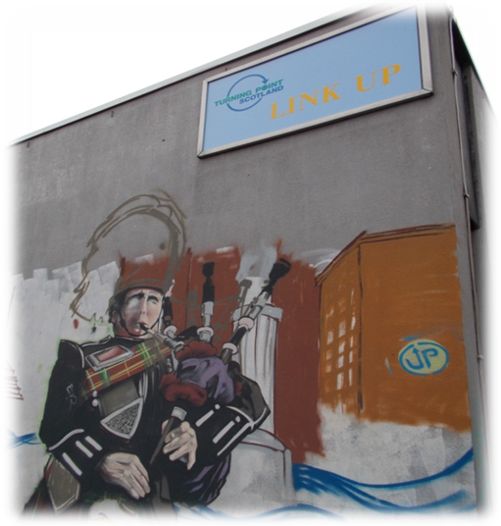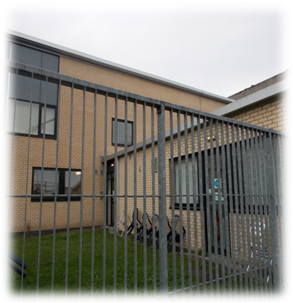

Munkájukat 3 részre osztják: 1: Krízisben lévők segítése (információ, elirányítás, stb.) 2: 4-6 hetes detox, amely idő alatt orvos figyel az ügyfelekre, és gyógyszeres segítséggel szoknak le az alkoholról. Ebben az időben az ügyfelek nem mehetnek ki az intézményből, csak nagyon indokolt esetben és szociális munkás kíséretével. 12 fő kaphat ellátást ezen a részlegen. Mindenkinek külön szobája van, de közös fürdővel és egyéb helyiségekkel. Heti 30 fontba kerül a teljes ellátás, de ezt szintén segélyből finanszírozzák, amely megközelítőleg 80 font egy hétre, így marad is. 3: A harmadik részlegen 6 ember kerül ellátásra, akik akár 2 évig is lakhatnak az intézményben, mindenki különszobában, ahol a fürdő és WC is bent van. Itt is található TV szoba, társalgó, konyha, csoport szoba, ahol hetente kétszer mennek az ügyfelek AA gyűlésre és egyéb csoportos foglalkozásra. Heti 30 font szintén a díj, amit fizetniük kell az ellátásért. Ők már kimehetnek az intézményből, de minden alkalommal drog tesztet kell csinálniuk a visszajövetelkor, illetve szondáztatás van.
A két év elteltével a Housing Associationokkal együttműködve juthatnak az ügyfelek hosszú távú lakhatáshoz.
A 4-6 hetes detoxot követően dönthetnek az ügyfelek, hogy hogyan folytassák: vagy maradnak, és felköltöznek az emeltre, ahol tartós bentlakók élnek, vagy egy másik TPS intézménybe, a Garscube-ba költöznek, ahol rehabilitációban vehetnek részt, vagy visszaköltöznek addig lakhatásukba, amely rendszerint átmeneti szálló, vagy olyan helyre, amit önmaguk választanak.
Az épület elrendezéséből, illetve modernitásából adódóan kerekesszékkel közlekedőket is tudnak fogadni. Aki bármilyen fogyatékossággal rendelkezik, annak segítenek a fürdésben, öltözködésben, stb.
Amikor valaki jelentkezik az intézményben, akkor első körben szondáztatás, valamint drog tesztet kell csinálnia, mivel nem minden esetben vallják be az ügyfelek a tényleges szerhasználatot.
Ezt követően egy első interjú kerül felvételre kérdőív formájában, ahol kiderül, az ügyfél milyen egyéb szervezettel tart kapcsolatot, illetve kik a segítőik (néhány pozíciót nem fordítok le, mert angolul jobban ábrázolja a foglalkozást) – egy ügyfél rendelkezhet a következő támogatókkal: pszichológus, housing officer, pártfogó, care manager, alcohol worker, szociális munkás.
Kérdésemre, hogy miért van ennyi segítő, azt a választ kaptam, hogy a segélyek különféle forrásból érkeznek, és lakhatási segélyt csak a housing officer, míg egy börtönből szabadult ügyfél anyagi támogatását csak a pártfogó tudja elintézni.
Ebből kifolyólag rendkívül jó a kapcsolattartás a különböző szervezetek között, az ügyfelek pedig nem panaszkodnak arra, hogy milyen sok segítővel kell kapcsolatot tartaniuk, mert tisztában vannak azzal, kitől milyen segítséget várhatnak el.
A care manager az, aki leginkább az ellátásokkal foglalkozik, aki nincs az intézményben, hanem egy központi helyen lelhető fel. A szociális segítő megtalálható az intézményben, ő tulajdonképpen minden mással foglalkozik (család felkutatása, gondozás, aktuális krízis elhárítása, stb.).
Az interjú során lekérdezik az alkohollal kapcsolatos előéletét, esetleges pszichológiait, droggal kapcsolatos előéletet, felmérik az aktuális fizikai állapotot is.
Az intézmény több szabadidős programot is szervez, mozi, múzeum, stb.) ehhez a Link up szolgálati mikrobuszát használják.
Délután egy új ügyféllel találkoztunk, akivel felvettük a „Risk Assesment” dokumentumot – részleteket lásd fent.
***
10.03.
A hét csütörtökjén pedig a Garscube-ba látogattam:
Hasonló feladatokat lát el a TPS Garscube road-on található intézménye, amely a városközponttól észak-nyugatra található, és ami Glasgow egyetlen olyan rehabilitációs intézménye, amely alkohol beteg hajléktalanok ellátásával foglalkozik.
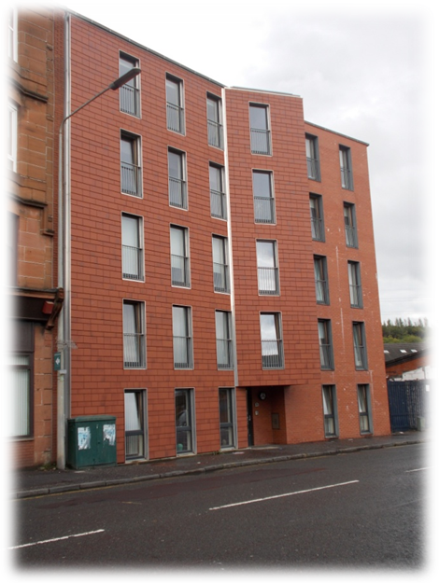
Az épület gyönyörűen felújított, modern 4 emeletes épület. Itt is, mind az eddig meglátogatott intézményeknél, kóddal lehet bejutni az intézményben, illetve csengetés után belülről nyitják – gondolhatnánk, hogy az ügyfelek miatt, hogy ne tudjanak kimenni, de a Housing First iroda is így működik, ahol nem kell erre figyelni.
A földszinten található egy nagy társalgó, a konyha és az étkező. Valamint a földszinten található a szolgálati helység, ahol konyha, fürdő és irodák lelhetők fel. Az irodák jól felszereltek, 12 kolléga dolgozik az intézményben (takarítóval, szakáccsal, vezetőkkel együtt). 2 segítő 24 órás szolgálatban van.
10 szoba van, amely fel van osztva a segítők között. Emellett a segítők tartják a csoportokat, amik minden nap kétszer vannak, délelőtt és délután egy.
Volt szerencsém beülni egyre, de mivel a csoport elején aláírásommal elfogadtam a csoport szabályokat, így bővebben nem írhatok az ott történt eseményekről, talán annyit, hogy a csoport téma a krízishelyzetek kezeléséről és a megoldási stratégiák fejlesztéséről szólt, rendkívül érdekes és mozgalmas másfél óra volt.
Amikor a rehabilitáció véget ér, akkor a szervezet felveszi a kapcsolatot a helyi Housing Association-nel, akik segítenek az ügyfeleknek önkormányzati lakáshoz jutni.
Azt elárulta nekem egy ottani középvezető, hogy a költségvetésüket 3 évente bírálják felül, és most következik a felülvizsgálat, mely során vélhetően 20%-kal kevesebb támogatást fognak kapni, ugyanis következő évben kerül megrendezésre a mini olimpia az Egyesült Királyság és gyarmatai között, amelynek Glasgow ad otthont, így vélhetően arra csoportosítják át a pénzt.
Aznap délután a Housing First eljárási rendjét tanulmányoztam.
***
10.07.
GHN jóvoltából vehettünk részt egy tréningen, melynek címe: Service Users Involvment Training:
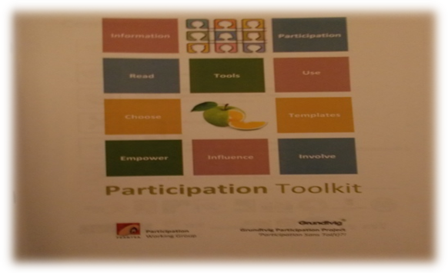

A GHN két munkatársa mutatta be nekünk, hogy miről szól ez a tréning.
A fő vonalvezetés, hogy ügyfél központúságra törekednek, párbeszéden alapszik a szolgáltatás, vagyis megkérdezik az ügyfeleket, hogy mire van szükségük, miben várnak segítséget.
Ezt a tréninget széles körben alkalmazzák, arra tanít, hogy kérdezzék az ügyfeleket, hogy tudnak még ügyfél központibbá válni: How to speak and listen people/service users.
Ez a tréning 15 éve működik és eddig több mint 100 szervezet munkatársa vett részt ezen a tanfolyamon.
Az első előadó – Steph – elmondta, ők egészen szerencsés helyzetben vannak itt Skóciába, mivel nagyon együttműködő a kormány, sokat foglalkozik és segít a hajléktalanság problémájának megoldásában, valamint igen kevés olyan ügyfél van, aki igazi krízisben vannak, vagyis nagyon kevés az utcán élő hajléktalan. – ezt tapasztaltuk is, utcán alvó embert nem is láttunk, csak a belváros legforgalmasabb utcáin kéregetőket, akik effektív ezzel keresik a pénzüket.
A részvétel típusai lehetnek full control, amely annyit fed, hogy saját magukat kontrollálják, nincsenek segítők, nincs állami, vagy hatósági fennhatóság, a résztvevők alakítják ki szabályaikat, azzal a jelszóval, „ha idejössz lakni, segítened kell például főzni, takarítani, a többi lakó élethelyzetének javításán stb.”.
Következő fontos rész a tapasztalatok, tudások megosztása az ügyfelek között, vagyis a tapasztalati szakértők részvétele. Fontos, hogy a kliensek segítség egymást tapasztalataikkal, valamint az a nézőpont: mindenki egyenlő.
Elősegíti az ügyfelek bevonódását, ha egyenlő félként kezelve, minden infót megosztunk velük, ehhez kapcsolódik, hogy tájékoztatni kell az ügyfeleket arról, hogy mi történik velük. Ehhez jó eszközök például a körlevelek, a faliújságok, egyéb hirdetmények.
Talán a legfontosabb rész a hozzáállás: barátságos, kedves, melegséget kell sugároznunk ahhoz, hogy az ügyfelek szívesen részt vegyen a szolgáltatásban, illetve őszintén és nyíltan tudjanak problémáikról beszélni.
A következő részben egy kérdőívvel találkozunk, amely arra kíváncsi, hogy működnek a tréningen részt vevő szervezetek. Színkategóriák alapján sorolhatjuk be, mennyire jellemző az állítás a szervezetünkre.
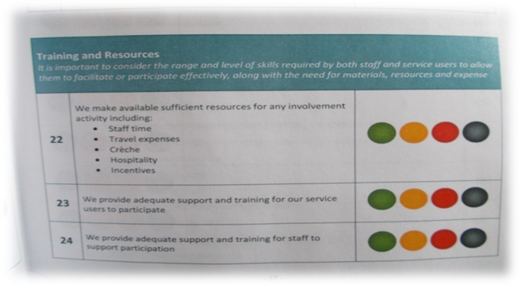
A tréning második nagy részét egy másik kolléga, Dave mutatta be, ahol azokról az eszközökről kaphattunk információt, amely elősegíthetik az ügyfelek bevonódását.
25 eszközről olvashatunk, amelyek közül csak néhányat emelnék ki, a képen a teljes lista elolvasható, illetve sok eszköz összefügg.
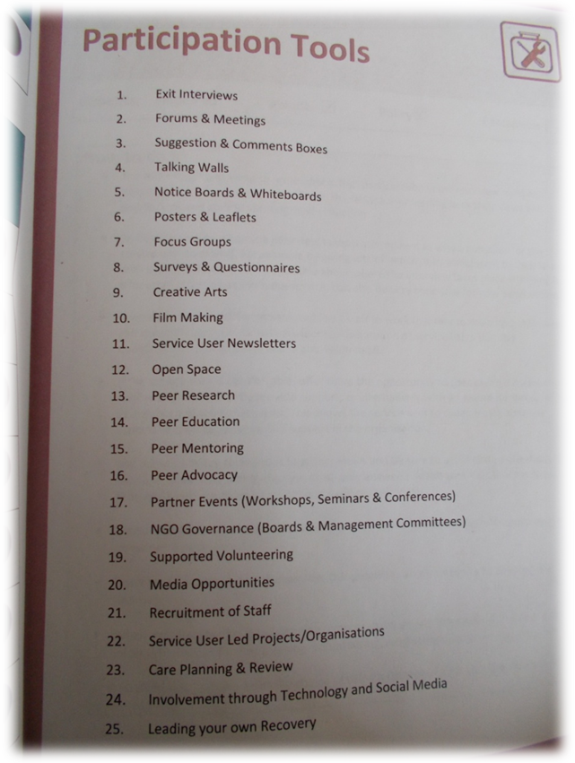
Fontos az úgynevezett „exit interviews”, mely során a kilépés előtt megkérdezik az ügyfeleket, hogy mennyire volt elégedett a szolgáltatással, miben kapott segítséget, miben volt esetleg hiány, egy visszajelzés az igénybevett szolgáltatásról.
Több eszköz van arra vonatkozóan, hogy a szolgáltatást igénybe vevők megfelelő módon informálódjanak, vagy legyen alkalmuk feltenni kérdéseiket, hangot adni problémáiknak, ilyen lehet a fórum, egyéb találkozók, de megfelelő eszköz lehet erre a beszélő fal („talking wall”), ahol azok is el tudják mondani gondolataikat, akik a tömegben nem szeretnének felszólalni. A program viszont felhívja a figyelmet arra, hogy mindig legyenek válaszok, mindig legyen reakció a kérésre, kérdésre.
Nagyon fontos eleme a skót ellátásnak a tapasztalati szakértők kiképzése, és foglalkoztatása. Legtöbb esetben önkéntesként dolgoznak, de vannak kivételek – ilyen a Housing First is, ahol rendes bérért dolgoznak a tapasztalati szakértők.
Hosszú és költséges folyamat a volt ügyfelek kiképzése, hiszen, ami ennek a lehetőségnek az előnye, egyben a hátránya is lehet. Az ügyfelek könnyebben megnyílnak egy olyan segítőnek, aki maga is volt hasonló helyzetben, ám aki volt már hasonló helyzetben, nem biztos, hogy tud elvonatkoztatva segíteni és döntéseket hozni.
Amit mindenesetre érdemes megjegyezni, hogy a tapasztalatok alapján nagyobb a társadalmi különbség Skóciában a segítők és a szolgáltatást igénybe vevők között, ezzel ellentétben Magyarországon a két réteg rohamosan közelít egymáshoz, így nem nehéz hiteles lenni az ügyfelek szemében.
Külön oktatás, tréningek és még egy tapasztalati szakértő-mentori hálózat is működik, elősegítve fejlődést.
***
10.08.
Újra meglátogattuk M.-et, akinek beszédét határozottan jobban értettem. Elvonási tünetek és pánikrohamok kezeléséről, tapasztalatokról beszéltek a segítővel. A felmerülő feladatokat elvégezte. Délután a skót jóléti rendszer tanulmányozásával töltöttem, kiemelten a 2013. Áprilisában történt változásokkal.
***

10.09.
Napközben a Moving on elnevezésű projekt két telephelyét látogattam meg
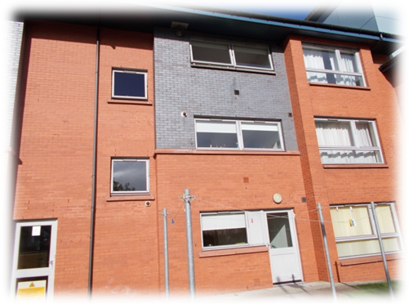
A projektnek 2 helyszíne van, az egyik 7 éve üzemel, a másik 5. Ugyanúgy működik mind a két intézmény, 10 drogproblémával küzdő hajléktalan embernek ad otthont, legtöbb esetben egyedül laknak egy lakásban, de van, hogy meg kell osztaniuk a lakást (ezek két hálószobás lakások, ahol egyedül laknak, ott egy hálószoba van, illetve konyha, fürdő, nappali mind a két típusú lakásban.)
A megosztott lakások sokszor problémát okoznak, sok a konfliktus, bár jellemzően a nők esetében nehezebb az együttélés.
Az igénybevevők között jóval több a férfi, mint a nő – az egyik helyen jelenleg 4 nő és 6 férfi lakik, a másik helyen 1 nő és 9 férfi.
Bekerüléskor az ügyfeleknek tisztának, absztinensnek kell lenniük, leginkább rehabilitációról, a Glasgow Drug Crisis Center-ből, esetleg börtönből kerülnek ide, beköltözéskor vállalják a további absztinenciát.
Amennyiben visszaesés történik, elvileg az kizáró ok lehet, de ha elfogadja a segítséget az ügyfél, akkor a lakhatása megmarad. Visszaesés következtében az elmúlt évben csupán 2 embernek kellett elhagynia az intézményt.
Tulajdonképpen kiléptető lakások, ahol felkésztik az ügyfeleket az önálló életre, fő profiljuk az életvezetési tanácsadás, ami jelentheti a bevásárlást, a főzést, de akár a közös moziba járást is.
Mind a két intézményben átalakítottak egy lakást, ahol megtalálható a projekt manager, a segítők, egy konyha és egy nappali, ami közös tér a segítők és az ügyfelek között, többek között itt tudnak internetezni is a lakók, de bármivel kérdésükkel, kérésükkel itt találják meg a segítőket. 4 segítő van a 10 ügyfélre.
Az egyik telephelyen volt szerencsém egy ügyféllel beszélgetni, aki elmondta, hogyan került ide, hogyan vált hajléktalanná és függővé. A szolgáltatásról elmondta, hogy nagyon sokat köszönhet a Moving on-nak, mivel segítettek neki lakhatást adni és a nehéz időben mellette voltak. A segítőkre, mint barátokra gondol, hiszen nem érezte soha az ügyfél-segítő kapcsolatot, mindenkivel barátként kezelték.
Átlagban 1 évet laknak itt, ezt követően pedig önkormányzati bérlakásba költöznek – akkor húzódhat el a bent lakás, ha nincs megfelelő lakás.
Aznap délután fél3-tól 4-ig team volt a Housing First irodában a programban dolgozóknak. Kezdetben általános dolgokról beszélgettek, majd szakmai kérdéseket futottak át, végül néhány nehezebb esetet beszéltek át. (A team előtt összeírták, milyen témákat szeretnének átbeszélni, mindenki odaírhatta, miről szeretné, ha beszélnének.
***
10.10.
Délelőtt a Glasgow City Council Casework Services északi irodáját látogattuk meg.
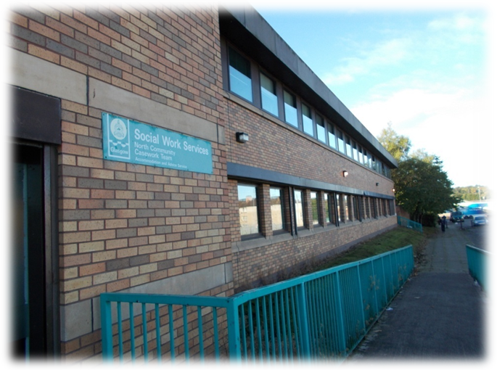
Glasgow területén összesen 3 ilyen iroda működik, amely lefedi észak-nyugatot, észak-keletet és a Déli városrészt, de kifejezetten hajléktalan ügyfelekre specializálódtak.
Az épület Észak-nyugaton található, a városközponttól jó 20 perc busszal. Az első kiírás, amivel szembe találtuk magunkat, arra hívta fel a figyelmet, hogy nincs nyilvános WC az épületben – ami azért érdekes, mert olykor elég sokat kell várniuk az ügyfeleknek.
Az épület baloldalán található a recepció, ahol bejelentkeznek az ügyfelek, elmondják milyen problémával érkeztek, vagy ha már van segítőjük, akkor jelzik kit és milyen ügyben keresnek.
Ezt követően átmennek a másik oldalra, ahol 6 db kis fülkét találunk és várótermet. Ezekben a fülkékben zajlanak a beszélgetések a case worker (esetkezelők) és az ügyfél között. (fontos kiemelni, hogy ők az esetkezelők és nem a „szociális munkások”, mert itt más pozíciót jelent).
A case workerek egy nagy hatalmas térben ülnek, ahol mindenkinek külön asztala van, és innen mennek be a bizonyos fülkébe, ahol várja őket az ügyfelük.
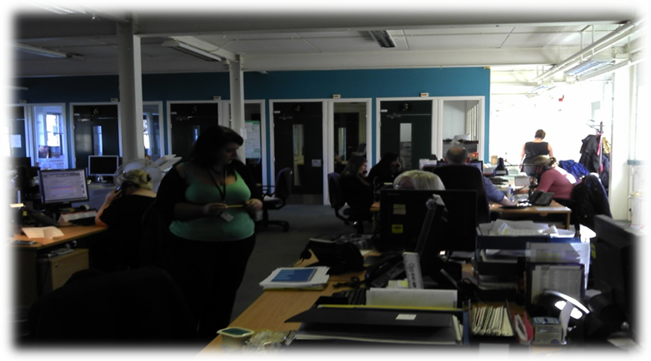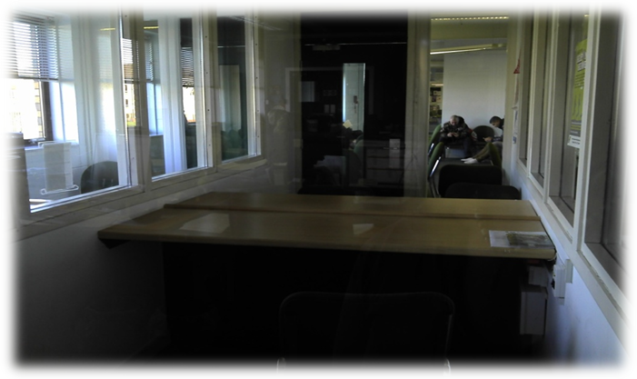
(Egy közös iroda a fülkékkel a háttérben – fent – és a fülke belülről – lent – a többiben számítógép is van)
Minden nap 6 ember van ügyeletben arra az esetre, ha új ügyfél érkezik. Ilyenkor vagy csak a kellő információt adják meg az ügyfélnek, vagy ha bővebb segítségnyújtásra lesz szükség, akkor felveszik az alapadatokat, a problémákat. Ezt követően az aktát eljuttatják a szolgáltatás vezetőnek, aki kiosztja az esetet attól függően, kinek mennyi esetszáma van, illetve kihez milyen eset illik.
Egy case workernek 50 ügyfele van, ebben az irodában 20 case worker van.
Tulajdonképpen ők azok a segítők, akik koordinálják az esetet és elirányítják az ügyfeleket a szükséges helyre: Housing First iroda, GDCC, Housing Association, stb.. Amennyiben az ügyfélnek nincs jelenleg lakhatása, akkor el tudják szállásolni átmeneti szállókon őket, és párhuzamosan igényelhetik az önkormányzati bérlakást – amennyiben eltelt egy bizonyos idő és a case worker javasolja ezt –, amellyel hasonló problémák vannak, mint Magyarországon, még ha nem is akkora mértékben, de nincs elegendő lakás a rászorultaknak.
Ezekben az átmeneti „szállókban” rendszerint egyedül laknak egy kis szobában és a megkapott segélyből, juttatásból finanszírozzák azt, leginkább munkásszállóra, kollégiumokra hasonlítanak ezek a szállások.
A case worker munkája akkor ér véget, ha lakásba költözött az ügyfél, általában félévig tart egy-egy ügy.
A vezető elmondta, egyre több a fiatal, aki jelentkezik náluk, hogy menthetetlenül megromlott a kapcsolata a szülőkkel, így önként, vagy szülői hatásra, elhagyta az otthonát. Az ő számukra is van szállás, leginkább kollégiumhoz hasonló. Bár a legtöbb esetben sikerül a segítőnek visszaintegrálni ezeket a fiatalokat a családba.
Amiben még tudnak segíteni a case workerek az önkéntes munka, ami nagyon népszerű Glasgowban, illetetve a képzések, ellátások megigénylése. Azért is ennyire népszerűek az önkéntes munkák, mivel az ellátás egyik feltétele az önkéntes munka végzése általában, illetve ne essenek ki a rutinból, ne veszítsék el készségeiket a munkával kapcsolatban.
Meglepő módon itt is tud működni a tapasztalati szakértők bevonása, például olyan ügyfeleknél, akik nem értik a rendszert, akik nehezebb esetek, és akikkel jobban szótért egy olyan valakivel, aki szintén keresztül ment ezen a procedúrán. Illetve mivel a case workerek csak ebben az irodában találhatók meg és nincs kapacitásuk arra, hogy kísérjék az ügyfeleket a különböző szolgáltatókhoz, így ebben is nagy segítséget jelenthet egy tapasztalati szakértő.
A vezető elmondta, rendkívül nagy hangsúlyt fektetnek a prevencióra is, főleg ami a fiatalokat illeti. Nekik külön projekt szól.
4-6 hetente nézik át az eseteket és vizsgálják felül a célokat, illetve a segítés eszközeit.
***
10.14.
A helyi jóléti rendszer változásáról olvastam.
***
10.15.
3 ügyfelet is meglátogattunk, kettő számomra új ügyfél is volt közöttük. Az első találkozás M-mel történt, akivel már harmadjára találkoztunk, eddig minden héten. Az ügyei meglehetősen nehezen haladnak, a mostani találkozót is elfelejtette, olyannyira, hogy pont előtte fogyasztott heroint, amitől hiperaktívvá vált, így gyorsan elbújt, hogy elszívjon egy füves cigit, hogy visszalassuljon. A hatás nem maradt el, ezek után indultunk intézni az úgynevezett Credit Union-t, amire a későbbiek során a lakhatási és egyéb segélye érkezni fog. Sikerrel nem jártunk, mert csak információt kaptunk, következő héten várható lépés. Ezt követően egy fiatal Dzsé, akit skizofréniával kezelnek, mellette pedig aktív droghasználó. Éppen akkor fogyasztott kokaint, amikor megérkeztünk, a kolléga kérte, tegye el az eszközöket. Nagyon hiperaktív állapotban volt, engem is azonnal puszival üdvözölt, kérdezgetett, túlmozgásos volt. Elkísértük bevásárolni, út közben futkorászott, minden kutyához odaszaladt, megsimogatta őket, mindenkivel leállt beszélgetni.
Olyan boltban voltunk, ahol egy bizonyos összeg felett házhoz szállítják az árut. Dzsé csak gyorsfagyasztott ételt vett, bár az igaz, itt szinte csak olyat lehet kapni. A kolléga segített számolni, illetve kicsit visszafogta a túlpörgését, de alapvetően nem korlátozta semmiben az ügyfelet. A találkozás végén Dzsé sajnálattal vette tudomásul, hogy én is megyek, nem csak a kolléga, reméli, találkozunk még.
A harmadik ügyfél Dzé L egy nagyon fiatal, 23 éves hölgy, akinek első gyermeke meghalt, később bátyja is, második gyermekét pedig elvették tőle állandó alkohol problémái miatt. Dzsé L mostanság eltűnt, nagyon nehezen sikerült felvenni vele a kapcsolatot, de most ígéretet tett, hetente kétszer találkozik segítőjével. Most a kolléga autójában találkoztunk vele, érdektelen, flegma, de leginkább dühös volt. Sajnos nem sokat értettem abból, amit mondott, az akcentusa miatt.
***

10.16.
Délelőtt a Midway programmal ismerkedhettem meg, amelynek irodája a központban van.
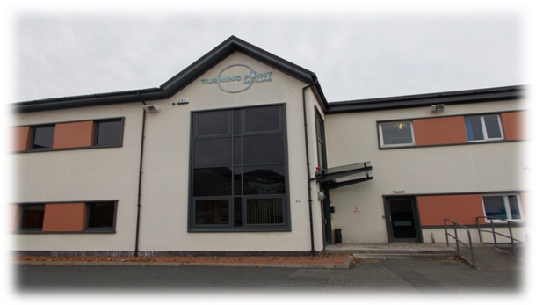
A program pszichiátriai beteg hajléktalan embereknek szól, akik esetleg addiktológiai problémával is rendelkeznek. Betegségüket orvosi papírral kell igazolniuk, valamint rendelkezniük kell care manager-rel is. Ha ez a két feltétel teljesül, akkor van esélyük arra, hogy a programban rendelkezésre álló 36 lakás valamelyikébe beköltözzenek.
Ez a fajta átmeneti szállás addig tartható fent, amíg valaki nem válik alkalmassá önálló életre, ezt követően felveszik a kapcsolatot az illetékes housing association-nel, akik segítenek önkormányzati lakást találni. Amíg a várakozás tart, addig ott lakhatnak az ügyfelek.
Átlagban 32 hetet töltenek ezekben a lakásokban az ügyfelek, de nagyon változatos az ott töltött idő mennyisége. Van olyan, aki már több mint 4 éve lakik ott, de olyan is akad, aki alig 2 hónap alatt tovább lép.
Előfordulnak olyan esetek is, amikor kórházba kerültnek az ügyfelek, vagy egyéb rehabilitációs szállóra, esetleg önként hagyják el a lakást.
A program egy projekt menedzserből, szolgáltatásvezetőből, 2 adminisztrátorból és 10 segítőből áll. Ez a 10 segítő jár ki a lakásokba, ahol tulajdonképpen életvezetési tanácsadás folyik. Takarítástól kezdve a főzésen át egészen a költségvetés késztéséig minden. Jellegében kicsit hasonlít a Hosuing First-höz.
A központban térnek vissza a látogatások után adminisztrálni. Minden nap reggel 9 és este 9 között dolgoznak, 19-21 óra között telefonos ügyelet van. Hétvégén is dolgoznak, de ilyenkor csak 17 óráig, ezt követően 21 óráig telefonos ügyelet van.
Ami nagyon fontos a program életében az a közös munka a többi szervezettel, hivatallal. Kiemelkedően fontos és aktív a kapcsolattartás a helyi közösségi pszichiátriai ellátással, a care manager-rel, a lakhatási irodákkal, természetesen a TPS egyéb lakhatást nyújtó egységével, az addiktológiai konzultánssal. Ezekkel az irodákkal elég rendszeres és sűrű a meetingelés, legalább 6 hetente ülnek össze, de amennyiben az esetben valami rendkívüli történik, akkor soron kívül is összeülnek.
A költségeket a segélyekből állják, hiszen ezek az ügyfelek rendszerint részesülnek lakhatási támogatásban és a Personal Independence Payment-ben, amely a fogyatékkal vagy tartós betegséggel rendelkezők rendszeres ellátása.
***
10.17.
Délelőtt meglátogattuk a Rough Sleeping & Vulnerable Person’s Service irodáját, ahol bővebben hallhattunk egy viszonylag új programról a Simon Community Glasgow-ról, ami 2013 januárjában indult 2 szolgáltatással, amelyek utcán élő hajléktalanokat célozta meg elsősorban,
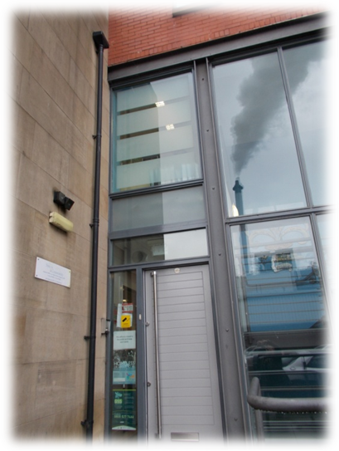

áprilisban pedig bővült egy információs irodával.
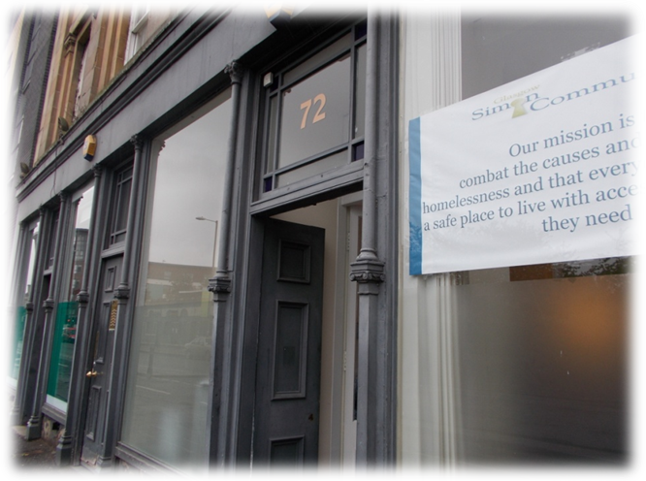
9 „utcai munkás” járja Glasgow utcáit – mindig párban – 8-16, 11-19, 13-21 óra közötti indulással, tehát mindennap 6 kolléga járja az utcát. Ingyenesen hívható krízis számuk van, így amikor este letelik a műszak, egy kolléga hazaviszi a telefont, így a krízis vonal bármikor elérhető.
Az utcai munkások felkutatják az utcán élőket és megpróbálják a számukra legmegfelelőbb lehetőséget felajánlani, illetve kideríteni azt, miért kerültek ilyen helyzetben, hiszen az elhelyezés és a későbbi tervek is függhetnek ettől. Úgy fogalmazott a vezető, hogy meg kell ismerniük egymást.
Okok lehetnek a párkapcsolatok vége, egyéb családi problémák, de sokszor addiktológiai probléma is állhat az utcára kerülés mögött. Amit még kiemelt a menedzser, hogy a külterületeken könnyebb a droghoz jutni, és sokszor nem tudnak fizeti érte, így veszélybe kerülnek, ezért biztonságosabbnak tartják a belvárost, ezért koncentrálódik az utcán levés a város központjára.
Hangsúlyozták, nagyon ügyfél központúak. Amennyiben nincs elegendő hely a krízisszállásokon, akkor legvégső esetben adnak egy hálózsákot az utcán élőnek és másnap újra felkeresik, hogy lépéseket tegyenek az ügyében.
A másik szolgáltatás, melynek szintén ez az épület ad helyet, a komplexebb szükségletekkel rendelkező ügyfelek segítése. Itt is 9 segítőt találunk, akik tulajdonképpen care manager-ek, és mindenkinek 5 ügyfele van. (Amikor megemlítettük, hogy nekünk 25 a maximális, akkor tapsolni kezdtek és elmondták, lehetetlen ennyi ügyféllel jól dolgozni. Továbbá a vezető többször elmondta, hősnek tart minket, amiért képesek vagyunk ezt csinálni…)
Bár általában két segítő ismeri az egy-egy esetet, de van egy fő segítő, akivel bizalmi, őszinte kapcsolat tud kialakulni, a másik segítő pedig akkor lép felszínre, ha a fősegítő szabadságon van, esetleg beteg. A felállás 1-1, egy ügyfél, egy segítő, aki komplexen ismeri az esetet, és aki segít az ügyfélnek élete megváltoztatásában. Ez a segítés addig tart, amíg az ügyfél helyzete rendeződik – leginkább, amikor valamilyen hosszú távú lakhatáshoz jut. A segítés intenzitása hullámzó, hiszen van, hogy az ügyfél jobban van, rendszeresen jár például az addiktológiai konzultánshoz, egyéb segítő szervezethez, ilyenkor kevesebbet kell dolgozni az ügyféllel, de bármikor jöhet egy krízis, egy trauma, amely újra egy intenzívebb munkát igényel.
A program harmadik eleme április 1-jén nyitott, a város központjában található, információs iroda. Itt tulajdonképpen mindenben segítenek, mindenről adnak információt. Létjogosultságukat azzal magyarázzák, hogy nagyon sok olyan hajléktalan ember van, aki nincs tisztában azzal, mikor kihez fordulhat, illetve mire jogosult. Ezért itt az ellátórendszertől, a segélyekig, a szociális kölcsönökig, mindenről kaphatnak információt.
Illetve ez az a hely, ahova az utcán dolgozó kollégák is betérhetnek megmelegedni, teát, kávét inni vagy megebédelni.
5 munkatárssal dolgoznak az irodában a vezetővel együtt, de vannak tapasztalati szakértők is, akik hitelesebben tudnak segíteni a betérő érdeklődőknek. Mielőtt munkába állnak egy komoly tréningen, „kiképzésen” mennek keresztül.
Napi forgalom átlagosan 8 ügyfél, de általában ezek mind időpontos ügyfelek, akik korábban foglaltak maguknak időpontot.
Még nagyon friss szolgáltatás, de igyekeznek hirdetni, reklámozni magukat, valamint jelezni a többi szolgáltatás felé, hogy léteznek, így bátran keressék őket is.

A délután folyamán a Hamish Allan Centre Refugge Service-t volt szerencsénk meglátogatni. Az épület közel helyezkedik el a Housing First irodához.
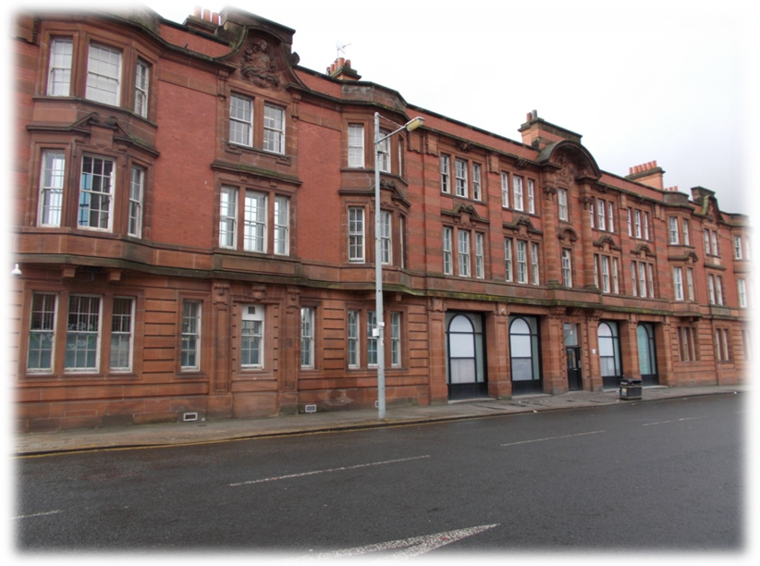
Hatalmas komplexum, amelyben több minden is helyet kap. Általában itt szoktak a szervezetek közötti teamek megszervezésre kerülni, egy központi helye a glasgow-i ellátórendszernek, sokat mégsem tudtunk meg a működésről.
Központi hely a segítést illetően, amennyiben külföldi ember érkezik az országban, akinek nincsenek helyi kapcsolatai, segítői, akkor biztosan ezt az irodát fogja felkeresni.
Itt segítenek lakhatás, nyelvtanulás, de akár ellátás megszerzésében is.
Egy épületszárny specializálódott arra, hogy befogadja azokat az embereket, családokat, akiknek nincs hol tölteniük az éjszakát. Ez nem egy éjjeli menedékhely, tulajdonképpen lakások, amelyek az krízis elhelyezést szolgálják – legyen az más országbeli, helyi, hajléktalan, bántalmazott nő, menekült, stb..
Sajnos megnézni nem tudtuk.
A bevándorlókat segítő szolgáltatás áll egy menedzserből, egy kutatóból, 2 adminisztrátorból, egy team vezetőből és 10+1 case worker-ből. (a +1 fő csak irakiakkal foglalkozik). Mindenkinek megközelítőleg 45 esete van, de csakis angol nyelven kommunikálnak, mondván, a legtöbb afrikai országban is angol a hivatalos nyelv.
Összesen 33 szükséglakás áll rendelkezésükre a gyors elhelyezésnél, de – ha jól értettem – nem mindegy, kiket helyeznek el ezekben a lakásokban, hiszen fontos a jó kapcsolat a housing association-ökkel, valamint az ottani lakóközösségekkel, ami ugyan nem korrekt hozzáállás, de szükséges.
Meglepő módon elmondták, egyre több a roma populáció, akik Csehországból és Szlovákiából érkeztek, és tulajdonképpen gettósodni kezdtek, ugyanis egy azon területre költöztek, már egy iskolai is átalakult „roma iskolává”, ami azért nem szerencsés, mert így nem tudnak megtanulni renden angolul, ami később tanulási nehézségekhez vezethet, munkanélküliséghez, stb. Skóciában 16 év az iskolakötelezettség korhatára.
***
10.21.
Újra a GHN irodájában voltunk, ahol a Scottish Homlelessness Involvement and Empowerment Network-ről kaptunk bővebb ismertetést. Ez tulajdonképpen egy olyan kapcsolati hálózat, amely összetartja a skót – de sokszor az ország határain túli – szervezetek is kapcsolódnak egy-egy konferenciához, meetinghez.
Ez a szerveződés 2008 végén kezdte meg működését, a Glasgow Homlessness Network irányításával és a skót nemzeti kormány finanszírozásával. Legfőbb célja, hogy megossza egymással a jó gyakorlatokat, valamint tapasztalatcsere, megoldási lehetőségek fejlesztése, átbeszélése.
Évente több esemény van, amelyen a szervezetek összegyűlnek, 6 workshop lelhető fel Skócián keresztül, melyek témái változók. Évente rendeznek 2 alkalommal nemzeti konferenciát is.
Jelenleg megközelítőleg 1100 tagja van ennek a hálózatnak, és tulajdonképpen bárki részt vehet ezeket az eseményeken, bárki csatlakozhat. Általában jelen vannak a szolgáltatást igénybevevők, a segítők, de a törvényhozók is.
2 havonta jelenik meg egy elektronikus hírlevelük, amely az addig eseményeket, történéseket foglalja össze, illetve felkerül a honlapra az adott workshop, éves konferencia anyaga is.
Elég nagy szerveződés, amelynek koordinálása és frissítése nagy munkát vesz igénybe, láthatóan nem fektetnek elég energiát a honlap frissítésébe, valamint a hírlevél megírására. Ezek a hírlevelek arra is szolgálnak egyébként, hogy a kormány számára látható legyen, mivel foglalkozik a szervezet, milyen eredmények születnek.
A honlap a következő címen megtekinthető:
www.ghn.erg.uk/shien
***
10.22
A mai napra 3 találkozó volt tervezve, az egyik teamvezetőt kísértem el. Reggel egy hölgyhöz mentünk, aminek azért örültem, mert eddig nem nagyon volt lehetőségem női klienssel találkozni.
Laura - a team vezető – elmondta, az ügyfélnek súlyos drog problémái vannak. Van kiskorú gyermeke, de a fent említett probléma miatt nem nevelheti. Az ügyfél nem olyan régen költözött a lakásba, és a találkozó egyik fő eleme az lett volna, hogy bútorokat igényeljen, ugyanis elég kevés a bútora. A nő eddig átmeneti lakásban lakott, ahol rendkívüli módon 4 évet töltött.
Az ügyfél végül nem nyitott ajtót, a telefonra sem reagált, pedig tisztában volt vele, hogy érkezünk. Az volt a sejtésünk, hogy otthon van, de nincs olyan állapotban, hogy fogadjon minket, annak ellenére, hogy ezen a napon van lehetősége gyermekét is meglátogatni, amely ilyen állapotban természetesen nem lehetséges.
A következő ügyfélnél sem jártunk szerencsével.
Délután M-et látogattuk meg. M. drogfüggő volt, de közel egy éve tiszta, ám alkohol problémái kerültek előtérbe, főleg, hogy egy közeli barátja súlyos beteg, és nem képes feldolgozni a lehetséges halálát.
Mikor megérkeztünk, gyorsan a folyosón termet mondván, nem tud minket most a lakásban fogadni, mivel itt a családja. A lakásból viszont ömlött ki a cigaretta és az alkohol szagának keveréke. M beismerte előző este nagyon berúgott, mivel valamelyik rokonnak születésnapja volt.
Végül egy kis kávézóba mentünk el, ahol a segítő fizette a teát, kávét. Az eredeti terv az lett volna, hogy M-nek segítünk önkéntes munkát keresni, ugyanis az unalom a legnagyobb ellensége. Legtöbbször ezért kezd el inni, ezért kerül össze azokkal az emberekkel, akik rossz irányba viszik. Életerős és meglehetősen kreatív ember, aki szeretne dolgozni. Ez a segítség a legközelebbi találkozóra marad.
Továbbá Laura segített abban is M-nek, hogy telefonszámláját hogyan tudja csökkenteni, ugyanis meglehetősen kedvezőtlen díjcsomagban van jelenleg.
M-et kezelni kellene hepatitis c-vel, de amíg nem tiszta, addig nem tudják az orvosi kezelést végrehajtani, Laura erősítette benne, mennyire fontos lenne a kezelés. Csak 1 hétig kellene absztinenciát tartania, hogy a gyógyszeres kezelést megkaphassa.
Az ügyfél kedves, nyitott személyiség, aki ugyan jó fizikai állapotban van – de lehet azért, mert másnapos volt - , arcán mégis látszik a nyúzottság, viseltesség.
***
10.23.
Délelőtt folyamán a TPS főirodájában voltunk, ahol átbeszéltük az eddigi eseményeket, programokat, elmondhattuk, mi volt a rossz, illetve a pozitív élményünk. Jelen volt Janice a GHN-ből, Emma, Andi és én.
Délután folyamán egy tréningen vettünk részt, amely a Housing First munkatársainak szólt, az egyedül dolgozókról szólt – lone working – milyen veszélyekkel kell számolniuk, hogyan lehet a veszélyeket és kockázatokat csökkenteni.
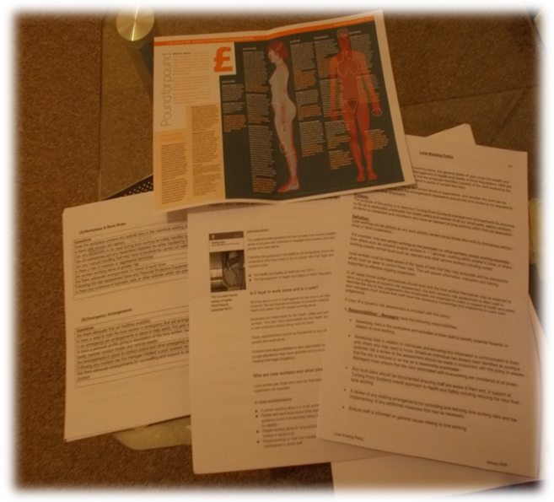
Érdekessége az rejlett a tréningben, hogy mennyire próbálnak figyelni a munkavégzőkre, és alapvetően figyelnek egymás biztonságára, az eljárási rendben is külön fejezet foglalkozik a teendőkkel, de külön képzés van számukra.
Igaz, meglehetősen hosszúra sikerült a tréning és tekintve, hogy minket a gyakorlatban ez nem érint, legfeljebb néhány moduljának bevezetése megfontolandó.
***
10.24.
Délelőtt folyamán Glasgow új börtönében látogathattunk el, amelyek 1 éve adtak át, és amelyben megközelítőleg 700 férfi raboskodik.
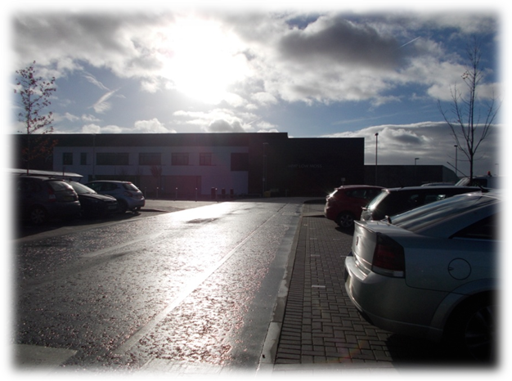
A börtön a város szélén, festői környezetben található, rálátunk a hegyvidékre. Az épület rendkívül impozáns, modern.
Tulajdonképpen 3 elemből áll: a főépület, ahol megtalálhatók az irodák (szociális munkások, TPS programban dolgozók), oktatási termek, konyha, könyvtár, látogatói részleg.
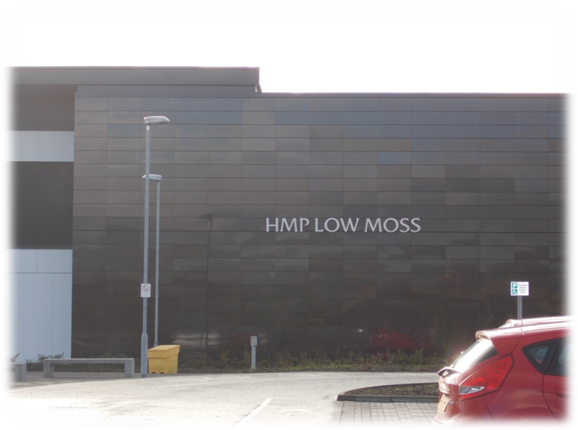

Innen egy üvegfolyosó visz minket a másik két épületben, ahol a fogvatartottak vannak.
Balra találhatók a kék pólósok, vagyis akik több mint 4 évet töltenek az intézményben. Nekik kék póló, farmer az egyenruhájuk. Az emeletek 3 folyosó van, középen a recepció jellegű pulttal, ahol a fegyőrök vannak. Rálátnak mind a 4 folyosóra. Érdekesség, hogy el vannak különítve azok, akik korábban még nem voltak börtönben, és most hosszabb időt töltenek ott.
A jobb oldali épületben laknak a zöld pólósok, vagyis azok az elítéltek, akik rövidebb időt töltenek a börtönben. A felépítés itt is ugyanaz, 4 folyosó, középen pedig az ellenőrzőpult.
Volt szerencsénk cellát is megnézni, amely megdöbbentő volt, ugyanis mindenkinek külön szobája van, kis fürdővel és WC-vel. Íróasztallal, ággyal, plazma TV-vel. Még a börtönben is szem előtt tartják az emberek jogait, hangsúlyozták az ott dolgozók.
A börtönben a közös helyiségekben tilos a dohányzás, a cellákban megengedett.
A rabok egy része valamilyen munkát végez: takarít, mosodában dolgozik, vagy a konyhában – ott létünkkor is nagy volt a sürgés-forgás.
A látogatás folyamán egy nagy teremben van 40 asztal, ahol a rabok akár mindennap fogadhatják látogatóikat. Amikor a család, vagy barátok látogatnak, akkor az elítélt egy helyben kell, hogy maradjon, nem állhat fel. Viszont mindennap van egy óra, amikor a gyermekek jöhetnek látogatóba, olyankor van mozgásterük az apáknak. Sőt, külön játszósarok is van.
Tovább láthattunk olyan látogatói helyiséget, ahol például ügyvéddel, vagy egyéb hivatalos személlyel, kettesben tud találkozni az elítélt.
Mint említettem, a közösségi, illetve segítő munka a főépületben zajlik.
Vannak pszichológusok, akik különböző csoportokat tartanak, illetve vannak addiktológiai munkatársak, ugyanis a bent lakók 80%-ánál fellelhető valamilyen addikciós probléma.
Külön dolgoznak a szociális munkások, akik elsősorban a hosszabb büntetésben részesülőkkel foglalkoznak, illetve külön irodában találjuk a TPS egyik új programját, ahol a börtön munkatársai, közösségi gondozók, illetve a TPS munkatársai, elsősorban a rövidebb ideig bent tartózkodóknak segítenek.
Ez egy teljesen új program, eddig nem nagyon koncentráltak a rövidebb ideig bent lévőkre, pedig sok esetben rosszabb helyzetben hagyják el a börtönt, ugyanis a rendelet szerint, aki 13 hétnél tovább van büntetés végrehajtási intézményben, annak a lakhatási támogatása megszüntetésre kerül. Így sok esetben, frissen szabadultan hajléktalanná válnak, ilyenkor első állomásuk a Hamish Allen Centre, aminek ezen részéről sajnos nem sokat sikerült megtudnunk.
Itt a segítők leginkább a lakhatásra, ellátásra vonatkozó segítséget adják meg, olykor nyomon követve az ügyfeleket a börtönön kívül is. Céljuk, hogy az ügyfelek ne pörögjenek vissza a börtönbe.
Nagyon jó kapcsolatot ápolnak a többi szolgáltatóval is, például egy Housing Firstben részt vevő is így került be a programba.
Délután egy olyan szolgáltatást ismerhettünk meg, amely nagyon fontos szerepet tölt be az alacsony vagy jövedelem nélküli emberek életében, ez pedig a Marie Trust.
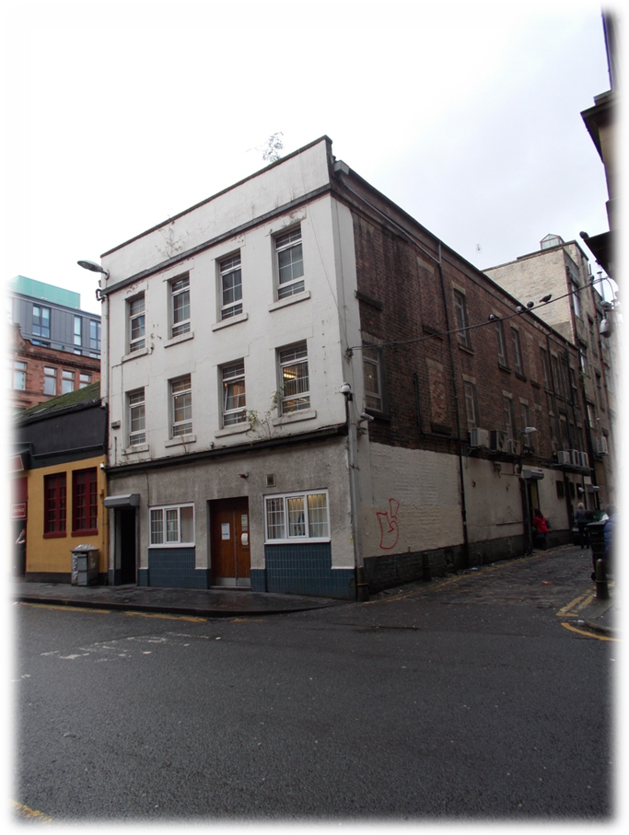
A szervezetet a helyi önkormányzat tartja fent, illetve tárgyi és életadományból.
A szolgáltatás célja, hogy azok, akiknek alacsony a jövedelmük, vagy nem részesülnek semmilyen ellátásban, ételhez, ruhához jussanak, itt ugyanis háromszori étkezésben részesülhetnek jelképes összegért cserébe.
Egy ebéd például alig több mint 1 font, de akinek semmilyen ellátása sincs, az ingyen hozzájuthat az ételhez, ezen kívül kaphat ruhát, valamint tartós élelmiszer csomagot is.
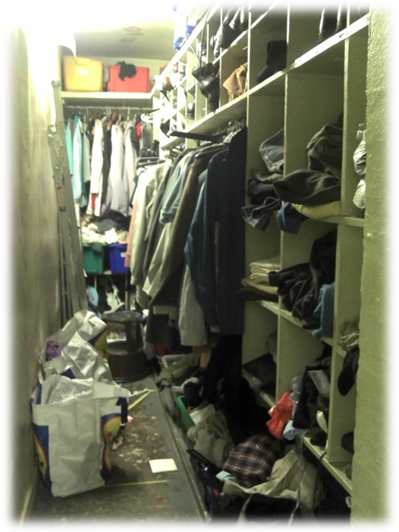
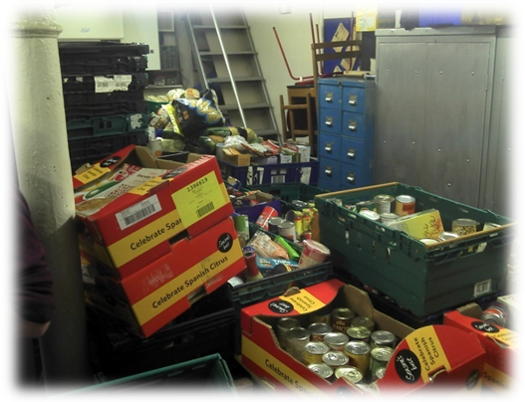
Az ajtónál egész nap ügyel egy kolléga, aki, amikor csengetnek, beengedi az ügyfelet, felírja a nevét, hogy mennyi idős, milyen származású és hogy hol lakik. Erre azt mondták azért van szükség, hogy az önkormányzat lássa, milyen forgalommal dolgoznak.
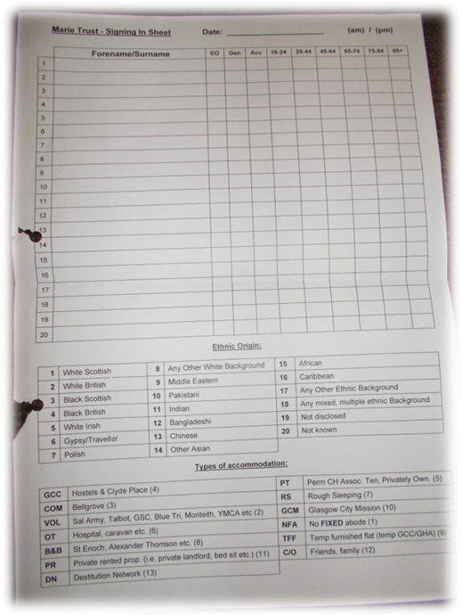
Az épületben fellelhető egy interjú szoba, ahol az utcán élő új ügyfelekkel interjúzik az aznapi ügyeletes kolléga.
A földszinten található még orvosi szoba, illetve ugyanott fellelhető egy mosógép az ügyfelek számára, valamint a konyha, ahol főzik az ételeket, illetve előállítják a csomagokat.
Az emeleten található a segítők irodája, ahol a szociális segítők mellett két adminisztrátor is dolgozik. Itt található még az étkező, ahol az ügyfelek esznek, pihennek, illetve egy információs asztalt is igénybe tudnak venni, ahol segítenek tisztában lenni a jogaikkal, lakhatási lehetőségekkel, stb.
Még egy emelettel fentebb található egy szoba templomnak berendezve, ahol meg szoktak emlékezni az elhunyt ügyfelekről, illetve minden vasárnap mise van. Egy másik helyiség pedig egy nagyobb szoba, ahol egyéb csoportfoglalkozások szoktak zajlani.
Az emberek már ismerősként érkeztek ebédre, szinte mindenkinek tudták már a nevét, kevés új arc van. Kérdésemre, hogy szokott e vita, konfliktus, esetleg tettlegesség lenni, azt mondták, ritkán. Nem jellemző, hogy rendőrt kell hívni, és ha valaki annyira ittas, vagy bódult állapotban van, mondhatja a segítő, hogy nem engedi be – amikor jöttünk el az intézményből, az utcán akkor kerekedett egy kisebb konfliktus 2 kerekes székes és pár borozgató ügyfél között a bejárat előtt.
***
10.25.
A mai nap délutánján a Glasgow Drug Crisis Centre-be látogathattunk, ugyanis havonta egy alkalommal nyílt napot tartanak.
Bár nagyon érdekesnek készült a program, mivel már nagyon sokat hallottam erről a szolgáltatásról, illetve a Housing First iroda közvetlenül a GDCC épülete mellett található, így vártam, hogy megismerhessem a központot, viszont a legnagyobb csalódás volt.
2 órától indult volna a program, de csak félórás késéssel ért oda az előadó, aki láthatóan hamar túl akart lenni rajta, mivel péntek van, ilyenkor mindenki korábban végez.
Jeleztük, mi Magyarországról jöttünk, ha lehet, akkor kicsit lassabban, érthetőbben beszéljen, erre azt a választ kaptuk, hogy sajnos ennek nem tud eleget tenni. Ezt követő 1 óra elég megalázó és kellemetlen volt. sokat valóban nem lehetett érteni a mondani valóból, illetve amikor kérdeztünk, kicsit szánakozva kaptunk választ, míg a többi jelenlévő megmosolygott bennünket. Az úr, aki körbevezetett minket nem mutatkozott be, meglehetősen szlengesen beszélt, hol pedig olyan szakmai kifejezéseket használt, amelyet mi nem értettünk.
Ettől függetlenül, íme, pár információ a GDCC-ről:
12 fő ellátására alkalmas a krízis részleg, amely 3 hétre ad ellátást. Aki szeretné a rehabilitációt tovább folytatni, annak van lehetősége más, rehabilitációs szállóra költözni.
21 nap elég rövid idő főleg azok számára, akik hajléktalanként kerültek a központba. A kezelés végeztével igyekeznek valamilyen alternatívát felajánlani az ügyfeleknek, illetve a kezelés ideje alatt segítenek az ilyen jellegű problémák megoldásában.
Itt nagyon fontos szerepet játszanak a care manager-ek, akik kötelező elemek a programban, az ügyfeleknek rendelkezniük kell esetkezelővel.
24 órás szolgálat van, így aki nem kap elhelyezést, információért bármikor felkeresheti a drog központot.
Itt elsősorban gyógyszeres kezeléssel segítenek a leszokásban, illetve kapnak tréninget arra vonatkozóan, hogyan kerülhetik el a túladagolást, de van lehetőség masszásra, addiktológiai konzultánssal való együttműködésre, és a Glasgow’ Physical Health Team segítségére.
Tulajdonképpen ez lehet az első lépcső a leszokásban. Bár vannak olyan ügyfelek, akik visszatérők, akár 5-6 alkalommal is kezelik őket, nincs limit.
Naponta két csoporton kell részt venniük, délelőtt és délután.
***

10.29.
A mai napon a bíróságot látogattuk meg ismét, valamint délután feldolgoztunk, mivel a teamből 1 tag még mindig beteg, egy új kollégát éppen betanítottak, valamint egy már nem dolgozik, így nem volt kapacitásuk velem foglalkozni.
***
10.30.
A mai napon elbúcsúztam a team-től. Délelőtt konzultációt tartottunk Emmával, a programról, visszajelzésekről, a későbbiekben esetleges változtatásokról.
Ebédre pedig búcsúként gulyáslevessel búcsúztam a teamtől, ezzel megköszönve a sok segítséget, amit kaptam.
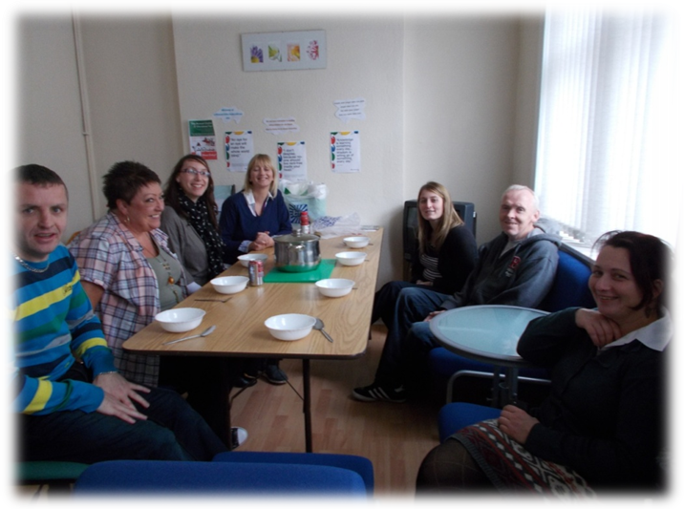
***
10.31.
Az utolsó intézménylátogatással telt nap, amikor is egy munkásszálló jellegű hellyel, valamint a glasgowi hajléktalanok számára fenntartott egészségcentrumba látogattunk.
Délelőtti állomásunk a Kingston Hall volt, amely valaha egy könyvtár épület volt, ma már munkásszállóként funkcionál. Hasonlóan működik, mint a magyar átmeneti szálló, viszont kevesebb kötöttsége van az ügyfeleknek.
62 férfi elszállásolására van lehetőség. Ezek a férfiak általában olyan emberek, akik vagy lakásra várnak, vagy valamilyen speciális lakóotthonba kerülésre, esetleg bevándorlók, akiknek sürgősen kellett lakhatás.

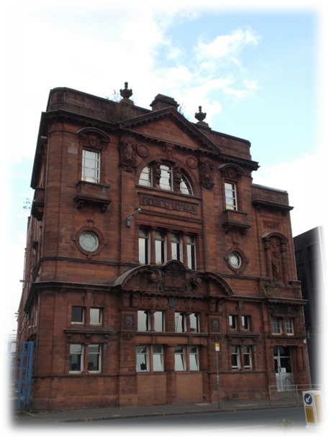
Alapvetően 25 fontot kell fizetniük az itt lakóknak egy hétre, amely a szállást és a napi háromszori étkezést foglalja magába.
A szobákban egyedül lakik mindenki. A szobák fürdőszobával felszereltek, a földszinti szobák pedig akadálymentesítettek.

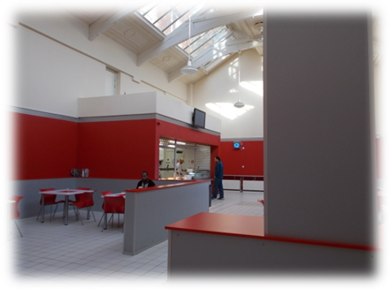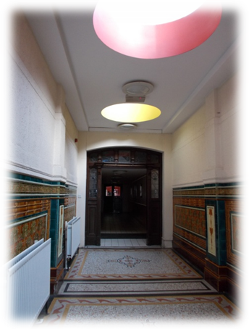

12 segítő között vannak felosztva az ügyfelek, megközelítőleg 6-7 ügyfele van egy segítőnek. Hangsúlyoznunk kell, hogy ez nem esetkezelői státusz, hanem azok a támogató segítők, akik felelnek azért, hogy az ügyfelek a megadott helyekre, szervekhez, hatósághoz a megfelelő időben eljussanak, illetve információt nyújtsanak a lehetőségeikről.
A téli krízis időszakban megnyitnak egy krízis szobát is, ahol 10-12 fő húzhatja meg magát, és akik később felköltözhetnek a szobákba.

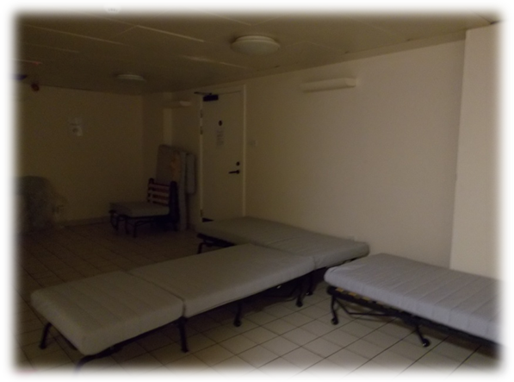

Délutáni intézménylátogatás során a hajléktalan emberek számára ingyenesen elérhető egészségcentrumot látogathattuk meg, ahol megismerkedtünk a szolgáltatásokkal, valamint két nagyon fontos team munkájával, akik tulajdonképpen az egész glasgow-i hajléktalan ellátást átszövik. A mentális problémákkal küzdők segítésére, valamint az addiktológiai problémákkal küzdők segítésére alakult team.
A team tagok leginkább mozgószolgálatként üzemelnek, ugyanis nem az ügyfelek jönnek rendszerint, hanem a nővérek, támogató szociális segítők mennek az ügyfelek lakására, szállójára.
Az épületben a háziorvosi szolgálat üzemel, illetve a bőrgyógyász, de speciális segítség van a családok és a terhesek számára is az épületben. Nevelési tanácsadás is folyik, pszichológusok segítségével.
Dietetikus is rendel, de részmunkaidős gyermekorvos is megtalálható az intézményben egyaránt.
Az időbeosztások nagyon eltérőek, de háziorvosi rendelés hétköznap mindennap van, bár nagyon sokszor a segítőknek kell az ügyfeleket felkutatni, mert sokszor nem érzik szükségesnek az egészségi állapotuk feltérképezését, helyrehozatalát. Illetve a teamek, pszichológusok, orvosok, szolgáltatás vezetők irodái.
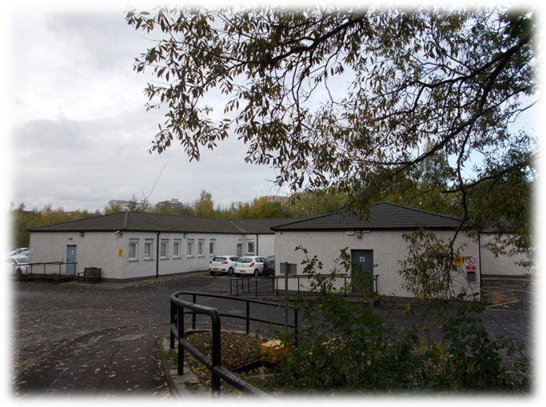

A hely rendkívül pozitív kisugárzással bírt, a kollégák mosolygósak, életvidámak és aktívak voltak. A vezetőt kérdeztük, hogyan sikerül ezt elér ni, hogy valaki 10 éve dolgozik itt, mégis ennyire szereti a munkáját. A vezető szerint, sokat jelent a heti két szupervízió, illetve az igény szerinti alkalom, amikor a kollégák kicsit kibeszélhetik a heti események, illetve segítenek feldolgozni azt.

***
Összességében látható, hogy a glasgow-i ellátás teljesen más, mint a magyar, illetve ha speciálisan a Housing First programot nézzük, ott is hatalmas eltéréseket látunk.
Alapvető ok lehet, a financiális rész, hiszen Skóciában sikerült annyi anyagi támogatást szerezni, amivel megvalósítható az eredeti program. (Ellentétben a magyarral, ami csupán 1 évig tart).
Nagyon sok tanulni való van, melyhez természetesen szükségesek anyagi források, de kiemelnék néhány olyan elemet is, amely nem pénzfüggő.
A dolgozók megbecsültsége. Tapasztalataim szerint, a dolgozók szeretik munkájukat, mivel elismerik azt. Nem csak anyagi, hanem szóbeli megbecsülést is kapnak, dicséretet, elismerést, visszajelzést a vezetőktől, ügyfelektől, egymástól.
A vezetők rendszerint korábbi segítő státuszból lettek kiemelve, kvázi tudják, hogy beosztottjaik milyen munkát látnak el, sokszor ő maguk is belesegítenek abba. A vezetők kiválasztása rendszerint szakmai hozzáértésen alapszik, leginkább olyanok kerülnek kiválasztásra, akik személyiségükben is megfelelnek egy vezetői pozícióra.
Egységes, ésszerű papírmunka a különböző szolgáltatásoknál. Bár a bevonáskor elég sok papírt kell kitöltetni az ügyféllel, de a későbbiekben már nem fulladnak bele a kollégák. Nagyjából azonos dokumentáció van minden szervezetnél, így átláthatóbb, egységes, és könnyebb az esetleges esetátadás is. Mindenkiről megvannak az alapinformációk, a családi, egészségügyi, függőségi előtörténetek.
Együttműködés a hatóságok, szolgáltatások és szervezetek között, munkamegosztás. Mivel a szervezetek különböző problémákra specializálódtak, így nagyon jól kell, hogy együttműködjenek a különböző hatóságok, szolgáltatások. Mindenkinek megvan a maga feladata, így nincs az, hogy valamelyik problémával kevesebbet foglalkoznának, elsikkadna. Az ügyfél érdekében nagyon hatékony és jó a viszony a szolgáltatások között.

További ajánlások és meglátások már egy másik dolgozat témája lehetne…

Részlet Szalay Tamás Lajos: Skócia – a szoknyás férfiak földjén című kötetéből
Az adatok a 2000-es évek közepéből származnak
www.shelter.org.uk, letöltés ideje: 2012.12.22.
Scottish House állapota felmérési adatok 2009 (2010)
Evitions by landlord in Scotlan, Research, 2008, www.shelter.org.uk.
Department for Communities and Local Government, 2006a, p66
Scottish Executive, 2003

